

毕业论文（设计）
基于OneNet平台的仓库环境监控大屏设计与实现
 | 学 院： | ： | 人工智能与大数据学院
 | 专 业 班 级： | ： | 2024级计算机科学与技术05班
 | 学 号： | ： | 202414957
 | 学 生 姓 名： | ： | 赵人赔
 | 指 导 教 师： | ： | 黄建兰 高级讲师
二〇二六年五月

Graduation Thesis (Project)

Design and Implementation of Warehouse Environment Monitoring Screen System Based on OneNet Platform
 | School： | ： | School of Artificial Intelligence  and Big Data
 | Major and Class： | ： | Grade 2024, Computer Science and Technology, Class 05
 | Student ID No. ： | ： | 202414957
 | Name： | ： | Zhao RenPei
 | Supervisor： | ： | Senior Lecturer Huang Jianlan
May,2026

摘 要
物联网技术迅速发展正在对仓储行业运营管理模式造成深刻的变革影响，给传统的管理方式赋予了转变的机会。本文设计出基于OneNet平台的一套智能仓库环境监控系统，目的是改善目前仓储设施里环境参数监测缺乏、管理效能低下的状况。对传统仓储业务的瓶颈做了细致的研究，并且利用OneNet平台的技术特点，形成了一个由感知层、网络层、云端服务和前端可视化展示构成的应用架构。实际部署阶段用各种高精度传感器采集环境指标数据，用MQTT协议和HTTP接口进行高效的、持久化的数据传输和存储，使用ECharts等可视化工具将大量的复杂数据转化成清晰可见的图表，使决策者迅速掌握全局态势并做出准确判断。实验结果表明该系统有很强的数据处理能力，即使在非常恶劣的工作环境下也能够快速地对突发情况进行反应并发出报警信号，人机交互效果较好。该成果既加深了智慧仓储领域学术理论体系的框架，在企业进行数字化转型的时候也给予了实践上的参照以及技术支持。将来可以使用机器学习算法对数据分析精度和预测能力进行提升。

关键词：仓库环境监控；物联网；OneNet平台；实时数据采集；智能告警；可视化展示

Abstract
As the Internet of Things (IoT) develops, warehouse industry will be in great need of environment monitoring system. This paper is to design and develop a oneNET platform based warehouse environment monitor screen system in order to increase the inteligence of warehouses with real time data collectio, smart alarm and visual. Research started off looking at the difficulties existing in the warehouses before coming together with information about one of net’s platforms to make an all-around system set up involving feeling section, transmitting section, stage platform and applying part. Technically speaking it was on its side using different types of sensor that gives it information and communicate to a cloud through the MQTT & HTTP and visualize through Echarts: System is capable of handling so many simultaneous data processes, it gave out instant alarm and had a good UI which lead to awesome users! The practical application results of this paper are very valuable for helping the warehousing industry to promote intelligence. And also we can improve the system more by using machine learning, data fusing technology.

Keyword: warehouse environment monitoring, IoT, OneNetplatform ,real time collection，smartr alarm, intelligentalarm;visualization

目 录
摘要 I
Abstract II
1 绪论 1
1.1 研究背景与问题提出 1
1.2 国内外研究现状综述 1
1.3 研究目的与意义 2
1.4 研究内容与技术路线 3
2 需求分析 4
2.1 物联网核心技术需求 4
2.1.1 通信协议（MQTT、HTTP） 4
2.1.2 通信协议（MQTT、HTTP）需求 5
2.2 OneNet平台核心能力解析 6
2.2.1 设备接入与管理模块 6
2.2.2 数据流转与存储服务 7
2.2.3 API接口与开发工具 9
2.3 开发环境与工具选型 10
3 系统开发工具及技术介绍 12
3.1 技术需求调研与场景分析 12
3.1.1 需求调研与场景分析 12
3.1.2 框架核心技术需求梳理 12
3.2 功能技术分析 13
3.2.1 设备接入技术要求 13
3.2.2 数据可视化技术 14
3.2.3 远程控制技术 15
3.2.4 告警管理需求 17
3.3 非功能要求分析 18
3.3.1 性能要求 18
3.3.2 稳定性需求 19
3.3.3 易用性 20
3.4 技术规格说明书与用例图 21
4 总体设计 23
4.1 系统架构设计 23
4.1.1 总体架构（感知层、传输层、平台层、应用层） 23
4.1.2 核心模块划分 24
4.2 技术架构设计 25
4.2.1 前端技术架构（Vue+ECharts） 25
4.2.2 后端技术架构（Spring Boot+OneNet SDK） 26
4.2.3 数据流程设计 28
4.3 数据库设计 29
4.3.1 数据库选型 29
4.3.2 核心表结构设计 30
4.4 界面总体设计 31
4.4.1 界面布局设计 31
4.4.2 交互流程设计 32
5 详细设计 34
5.1 设备接入管理模块设计与实现 34
5.1.1 设备注册与认证流程 34
5.1.2 多协议适配实现 35
5.1.3 核心代码实现与说明 37
5.2 数据可视化模块设计与实现 40
5.2.1 实时仪表盘设计 40
5.2.2 多维度图表实现 41
5.3 远程控制模块设计与实现 42
5.3.1 控制指令设计与传输 42
5.3.2 指令反馈与异常处理 43
5.4 告警管理模块设计与实现 44
5.4.1 告警规则配置 44
5.4.2 告警信息推送与处理 45
6 系统测试 47
6.1 测试环境搭建 47
6.1.1 硬件环境 47
6.1.2 软件环境 48
6.1.3 测试设备与数据 49
6.2 测试方案设计 49
6.2.1 功能测试用例 49
6.2.2 性能测试指标 50
6.2.3 兼容性测试范围 51
6.3 兼容性测试范围 52
6.3.1 功能测试结果 52
6.3.2 性能测试结果 53
6.3.3 问题与优化措施 54
7 结论 55
7.1 研究成果总结 55
7.2 存在的不足 55
7.3 未来工作 56
7.4 未来发展展望 57
参考文献 58
致谢 59

1 绪论

1.1 研究背景与问题提出
伴随着物联网技术不断的发展，仓储物流行业正在逐渐由传统的管理模式转变为以数据为中心的新模式。传统的仓储管理依靠人工巡检和纸张记载的方式，缺少对温湿度，气体浓度这些环境参数的即时监测功能，这样的管理疏漏不但会加大物品品质的退化风险，而且也会让潜在的危险没有得到及时的处理。烟草制品、医药产品和食品等领域由于其特殊的存储要求极其严格，哪怕是一点点的小环境变化都会造成严重的经济损失或者无法挽回的后果。
物联网技术为上面遇到的困境提供了一种新的解决办法。依靠温湿度探测器、烟雾报警模块、智能监控摄像机等诸多感知终端来完成仓储区域环境参数全方位的实时检测工作。当相关指标超出预定范围或者出现异常情况的时候，系统除了立即发出警报外，还会自动启动事先设置好的安全应对程序。该环境管理体系可以利用可视化界面实时展示仓库内各种重要的环境因素变化趋势，并且依靠对历史数据进行采集、分析、智能化处理，给管理者提供决策支持，从而促使仓储条件不断改进、智慧化运营水平不断提高。
作为中国移动建立起来的物联网开放性服务平台，OneNet由于拥有良好的设备接入能力、可靠有效的通信传输方式以及方便用户的开发平台，在业内受到广泛关注。此平台的部署成本低，而且由于可以支持MQTT、HTTP、CoAP等各样的通信协议，所以具有很强的可扩展性，可以和各种终端设备很好地兼容起来。利用数据可视化工具，远程OTA固件升级以及消息队列服务等一系列功能组件之后，OneNet明显改善了开发者的劳动效能以及应用的创造可能性。
根据以上的研究背景，本文主要对OneNet平台下的仓库环境监测可视化系统进行研究开发。本系统集实时数据采集、智能报警产生、交互式数据展现等主要功能模块于一身，其目的在于大幅度提高仓库环境管理的智能化水平，保证仓储物资的安全性，改善资源调配状况，削减运维费用。

1.2 国内外研究现状综述
近些年来，物联网技术在环境监测方面的应用日趋深入，渐渐成为全世界学者以及业界人士所重视的重要话题。从国际上来说，它的研究重点已经从传统的工业应用场合发展到智能制造中生产的自动化和物流行业的大数据管理体系的创建，并且通过MQTT协议来达到设备之间的互相连接、数据的有效传递的目的；云和边缘计算相结合大大改善了系统处理的实时性以及可靠性。国内有关研究更多地强调了实际应用的落地，在家庭健康监测、智慧农业生态优化、危化品仓储安全管理等具体的应用场合里取得了重大进展。以OneNET平台为基础的智慧家庭管理系统可以收集采集室温、湿度和烟雾浓度等主要参数，并且通过云端服务给用户提供可视化的操作界面以及紧急报警的功能，可以达到提高生活品质的目的。
通过技术角度对国内外的研究成果进行比较，可以看出数据可视化、远程控制方面已经有诸多学术研究。国外的研究者大多依靠开源的软件平台以及统一通信协议来建立系统的结构，从而加强硬件的适配能力并且提高系统的灵活程度。国内学者更多的是使用成熟的物联网云服务平台，例如OneNET来封装服务接口、模块化的组件大大减少开发周期，降低项目投入成本。一些研究团队也对低功耗广域网络（LoRa）同传统无线通信技术的融合开展创新研究，针对特定环境里的信号传输速度改进方面存在一定的意义。
尽管国内国外在此方面已经取得了不少的研究成果，但是还存在着很多有待解决的关键问题。怎样优化数据的存储和处理效率，在高并发情况下保证系统的稳定运行，成了今后的研究重点，也给本课题的技术路线选择赋予了重要参照。

1.3 研究目的与意义
在现代物流系统中，仓库环境监控是保证物资存储安全的重要环节，它的性能好坏直接关系到资产保值增值的目标能否实现。温度、湿度、气体浓度等参数的监测要求也越来越高。因此本文以OneNet平台为技术支持，对一个集数据采集、实时解析和智能报警于一体综合管理系统进行设计和实施。该系统建立后可以大大提升仓储作业的智能化程度和安全保障水平。将物联网感知设备同云端数据分析架构融合起来之后，就可达到仓储环境高度精确和可靠的管控目的。
本文以OneNet平台技术为依托，努力克服传统监控系统数据集成、交互等各方面的局限。创建起统一化的数据管理架构之后，把仓储环境中各种各样的异构数据有效地汇聚起来并加以及时的存储并实现动态同步，给决策者赋予了一种全方位可视化的分析手段，而且大大加快了应急处理的速度。该方案大大削减了人工巡检的成本开支，改善了对于潜在危险的识别速度和应对突发状况的工作进度。远程控制模块给管理者赋予了超越物理空间限制的操控权，从而加强了系统可以被扩展以及适用场景的能力。
本文以仓储行业为研究对象，对仓储行业数字化转型进行探索性的实践，具有较强的推广示范意义。就宏观而言，其创新成果给类似的场景提供了一种可以仿效的技术参考框架，依靠模块化的设计形成了具备扩展性的一种架构。物联网技术迅速发展的时候，以OneNet平台为基础开发的监控系统表现出很强的兼容性特点，能够支持MQTT、HTTP等不同的通信协议，可以集成各种不同的异构设备。该特点使系统具有很强的通用性，极大降低了开发、维护的成本，是促使智慧物流行业迅速发展的动力之一。
该系统依靠对仓储环境全面感知以及智能分析，可以促进企业资源合理配置，减少能耗从而达成绿色可持续发展战略目标。当检测到温湿度参数超出设定范围的时候，系统就会自动发出报警指令，保证环境的稳定性，防止库存商品在极端环境下受到损伤。该种新的管理模式一方面可以改善企业运行效率和抗风险的能力，另一方面也符合目前商业领域节能环保和技术革新发展趋势，给行业的转型升级提供实践上的支持。

1.4 研究内容与技术路线
本文以OneNet平台为依托，对仓库环境监测大屏进行专门设计。该系统整体结构是由设备接入层、数据处理层和界面呈现层这三个主要部分构成的。技术实现上主要做了如下工作，用MQTT协议实现传感器终端的数据采集，用认证机制过滤和校验获取的数据，使用ECharts可视化库把采集到的温湿度、烟雾浓度等原始参数转成可视化的图表形式，具有动态刷新的功能，可以及时反映现场情况，添加了远程控制功能模块，用户可以发出指令并获得执行结果的反馈，设置了预警机制，根据设定好的阈值条件来判定环境变化的趋势，使用各种方式向用户发出警报信息。各个功能模块互相配合，就形成起一套完整的智能化仓储环境监控系统。
本文采用分层递进的技术路线来完成研究。在感知环节用DHT11温湿度传感器等物联网硬件设备来获取环境参数，利用OneNet平台的API接口完成数据高效的传输，在传输环节使用OneNet的数据存储和计算能力，保证所得到的信息安全、完整；在呈现层面上使用Vue框架搭建可视化监测界面，给用户的操作提供便利。在所有的研发过程中，严格按照工程化管理的方式，“需求分析、体系规划、模块编程、综合调试”四步走的方式来进行。其中，在架构设计阶段重视提高数据采集效率和改善测量精确度，编码阶段着重推进代码逻辑模块化设计及其可能的拓展研究，测试环节就通过对于功能完备性，性能稳定性和跨终端兼容性的全方位检验来保证系统的可靠性和稳定性满足预期的标准。
本研究主要针对数据安全及隐私保护的几个问题展开论述，对在仓库环境下监测系统所采集的数据以及进行的处理，采取加密传输的方式，利用权限控制的方法来保证该系统的合规性满足当前法律法规的要求。通过以上各方面的技术集成，完成具有数据采集、实时监控、风险预测综合仓储环境管理平台研发，给物流行业数字化转型提供可推广的技术范例。

2 需求分析

2.1 物联网核心技术需求

2.1.1 通信协议（MQTT、HTTP）
物联网通信协议是设备同云端互相连接的纽带，也是系统性能表现和应用适配能力的决定因素。仓储环境监控中选用的通信协议好坏直接影响系统运行效率以及功能实现的好坏。目前主流的物联网通信标准主要有MQTT和HTTP两种，两种通信方式各有各的特点和技术优势，但是又根据不同的业务场景给出了不同的支持方案。
MQTT是一种面向消息驱动的轻量级通信协议，它被设计成专门解决物联网领域内低带宽、高延时以及网络不稳定等问题。核心结构是以发布/订阅的形式为主，利用数据传输途径改良及能耗控制策略来克服资源匮乏状况之下终端设备的性能限制。仓库环境监测系统中的传感器节点要面对繁杂的物理环境以及变化的无线信道状况。在这个背景下，MQTT具有很高的数据传输效率和可靠性，可以有极小的数据交互响应时间，还具有很强的抗干扰能力，在断开以后还会产生重连的行为来保证持续稳定的服务体验。
与其它的通信协议相比，在典型的请求-响应式的互动环境下，HTTP协议有着明显的优势。依靠成熟、完备的生态系统、方便易用的操作方式和广泛的使用场景，已经成为web服务的主要选择。由于仓库环境监控对于数据实时传输性能有很高的要求，传统的HTTP协议因为高带宽消耗和长消息处理时间，在大规模传感器节点部署的物联网系统中已经不能满足需求了。虽然这样，但是它仍然可以在一些特殊的应用场景当中起到很重要的作用，在那些需要快速将自身嵌入到现有的Web框架之中时，能够凭借自身优势来达到系统融合的目的，进而提高开发效率，并且减轻技术衔接的压力。
为了清楚地展示出两种协议之间的不同，本文会用系统化的对比来说明。

表2.1.1 MQTT与HTTP的特性差异表
特性 | MQTT | HTTP
数据传输模式 | 发布/订阅 | 请求/响应
网络适应性 | 低带宽、高延迟环境 | 高带宽、稳定网络环境
消息开销 | 较小 | 较大
实时性 | 高 | 中等
应用场景 | 资源受限设备、不稳定网络 | Web服务、传统应用
对比研究证明，MQTT协议比其他的协议更加符合仓库环境监测的实际需要，在高实时性、强可靠的传输方面具有明显的优势。如果要和已有的Web系统进行协同整合的话，那么采用HTTP协议所形成的交互方式就会给予更高效、更兼容的技术支持。
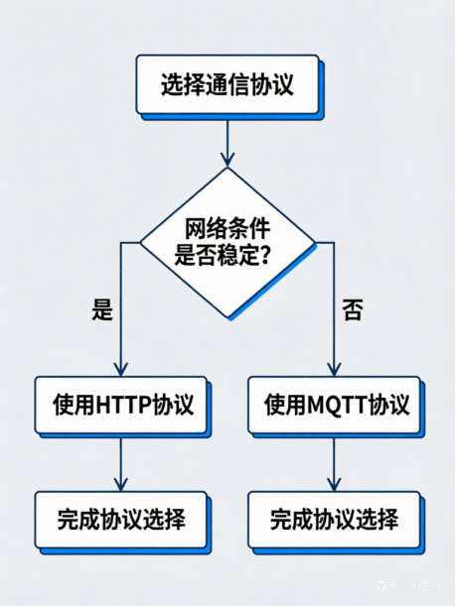
图2.1.1 通信协议选择流程图

2.1.2 通信协议（MQTT、HTTP）需求
物联网终端设备同云端平台之间数据交互的过程，本质上就是依靠某种通信协议来实现信息的传输。OneNet平台使用的主流通信协议有MQTT、HTTP等。两种协议的设计理念、工作方式以及应用场景各有不同。对它的技术特性进行细致剖析不仅可以改善仓储环境监测系统的工作效能，而且可以为它的功能更新赋予理论支撑和实际操作指引。
MQTT协议是以TCP/IP为框架的，用发布者订阅者来传输信息。该协议由IBM在1999年发明出来，它被设计成资源贫乏嵌入式设备专用，主要应用于物联网领域。它具有持久连接的特点，使得客户端和代理服务器（Broker）可以保持不间断的通信，从而达到节约电能和提高数据传输的目的。该架构把数据封装成主题标识唯一的Topic，并把它传递给相应的订阅者，从而实现单向或者多向的消息分发。温湿度传感器属于典型的发布单元，它对环境参数加以收集并马上发送到指定的区域，而带有可视界面的应用程序则是订阅方，在这种情况下，它可以迅速作出对外部环境变动的反应，并且能明显削减传统轮询方法所产生的能耗以及网络占用情况。
以TCP协议为基础的应用层通信协议HTTP使用经典的请求-响应模型。客户端发出数据请求，处理服务器返回的数据结果，在这个过程中会出现由于数据频繁交换而造成资源浪费的情况。虽然存在着这样的缺点，但是由于它的很好的跨平台支持能力和丰富多样的生态系统支持，在大容量信息传输方面（文件服务和多媒体内容分发）具有明显的优势。用户可以使用HTTP POST的方法，对OneNet的仓库状态监测图像及有关配置文件进行数据上传。

表2.1.2 MQTT和HTTP的性能对比表
协议特性 | MQTT | HTTP
传输模式 | 发布/订阅 | 请求/响应
连接方式 | 持久连接 | 短连接
消息推送 | 支持 | 需轮询
功耗水平 | 低 | 较高
实时性 | 高 | 中等
适用场景 | 传感器数据上报 | 文件传输/配置管理
OneNet平台设备接入方式为MQTT协议，设备接入之前需要向API Key发起认证请求才可以连接到网络当中。设备端通过产品的ID、唯一的设备标识和授权密钥建立安全的TCP连接，按照MQTT协议把封装好的JSON格式的数据包上传到服务器上。该种标准化的流程可以改善异构设备之间的交互速度，并且给仓储环境监测系统集约化的设置给予可靠的技术支持和安全保证。

2.2 OneNet平台核心能力解析

2.2.1 设备接入与管理模块
设备接入与管理模块属于OneNet平台的关键组成部分，其目的是提高物联网终端连接的速度以及操作的便利性。其架构采用多协议融合的方式，可以支持MQTT、HTTP、CoAP等主流通信协议，从而达到将各种硬件设备有机整合的目的，满足不同的应用场合所提出的需求。采用API Key身份认证的方法，一方面可以大大提高权限控制的效果，另一方面还可以有效地提高数据传输过程中安全性、可靠性以及系统稳定程度。
设备接入流程包含很多主要环节，开发人员先要开展新设备注册工作，然后依照实际情况挑选相应的通信协议种类。此过程会产生一组由设备唯一识别码(DeviceID)、安全密钥(APIKey)组成的重要的凭证信息，这是之后的身份认证以及数据交换的基础。目标终端用HTTP请求或者MQTT协议向云端发送包含API Key的数据，实现同平台的数据接口以及建立连接的关系。经过严格的认证机制核验之后，如果确认无误，那么该设备就会将带有JSON格式封装的数据包发送到服务器端，然后对响应状态码进行校验，以保证整个链路的安全性和稳定性。以下为设备接入各个阶段的主要工作职责描述：
创建设备，选择协议类型，获取设备ID和API Key；配置网络参数,设置IP地址与端口，建立物理连接；数据上传，通过选定协议发送JSON格式数据至平台；状态校验；检查平台返回信息，确认数据接收状态。
为了对设备接入的实现机制有更深的理解，下面给出了MQTT协议中典型的终端设备注册及数据上传的实现方式。
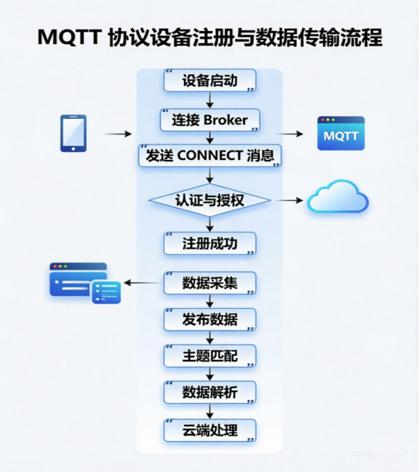
图2.2.1 设备注册和数据传输流程图
设备管理模块集成了许多重要的功能，有远程升级支持、空间定位服务、消息中间件接口等，大大提高了软件开发人员二次开发的效率。不但使平台结构更加灵活、扩展，而且在复杂的环境下也给设备的维护带来了很大的帮助。利用可视化编程界面，用户可以方便地对设备参数进行配置，也可以实时看到设备的状态变化。
依靠上面的优势，OneNet平台可以大大降低物联网应用的研发成本，保证系统的高性能和高可靠性。
作为一种重要的访问控制方式，API Key是终端设备的身份认证标志，同时又是它和云端服务交互时获得许可的一种方式。这个核心要素一般是由服务平台依靠自动化手段来完成创建的。

2.2.2 数据流转与存储服务
OneNet是移动互联企业推出的一个物联网开放性服务平台，主要是完成数据传输和存储的任务，对整个系统的架构起着重要的作用。依靠先进的流式计算技术和分布式存储资源，实现了终端设备和云端之间高效的通信，给仓储环境监测等各种应用场景提供稳定的、可靠的的技术支持以及优秀的运行保障能力。
OneNet是开放式物联网云平台，它依靠多协议兼容架构把MQTT、HTTP和CoAP这些主流通信协议融合在一起，从而让异构设备之间可以互相连接。该架构很好地契合了智能终端数据传输的特点，改善了感知节点和网络层间数据交换的速率。其中传感器获取的环境参数（温度、湿度等），采用MQTT协议高效低延迟的方式发送到云端，依靠自身包含的消息队列来完成调度资源和解析信息的任务。该方案大大提高了数据流整体响应速度和稳定性，有效地防止了由于外部网络的不稳定造成信息传输出现异常的情况。
数据存储服务的主要目的就是提高系统的高可用性、可扩展性。服务利用结构化以及非结构化数据存储的架构，对时间序列数据的访问速度进行提升，同时给仓储环境监控系统的历史数据赋予标准化的存放办法。依靠OneNet平台所运用的分布式存储技术，不但可以实现数据的安全冗余、快速检索的功能，还可以根据用户的实际需要，对数据的保存时间进行自由设置，进而提高存储资源的利用率，减少运营成本。
为了更好地分析数据流动和存储服务体系的运行机理，本节用表格的形式对主要要素以及其特征进行了系统的描述。

表2.2.2 数据流转与存储服务的工作机制表
流程阶段 | 关键技术 | 主要特点
数据采集 | 多协议适配 | 支持多种设备接入，降低开发难度
数据传输 | 消息队列 | 确保数据传输的稳定性和可靠性
数据存储 | 分布式存储 | 高效写入与查询，支持弹性扩展
作为开发者的服务平台OneNet已经用API接口对外提供服务来满足用户个性化的数据处理要求。本节将给出使用HTTP API获取目标设备历史上报数据的详细代码。

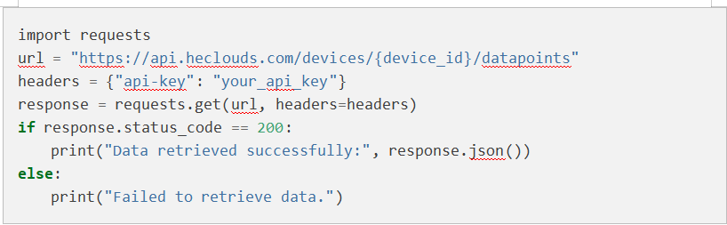
图2.2.2 前端通过HTTP API获取设备上传的代码图
该系列功能说明OneNet平台在仓储环境监测体系里起到了至关重要的作用，一方面它大大改善了数据处理的速度和精度，另一方面也给之后的数据可视化和深层次剖析形成了结实的技术支撑。

2.2.3 API接口与开发工具
面向技术开发者的服务平台OneNet依靠诸多方面的API接口和改进型开发环境，在设备联网、数据传输以及功能模块搭建等各方面给予用户高效的支撑。其接口体系已经涵盖了设备控制、数据存储、即时通讯等各方面，大大提高了物联网系统架构的设计效率和部署速度。
通过OneNET 云平台，系统可以实现远程数据存储、分析和智能决策。还可将数据同步显示到微信小程序和网页上，无论身在何处均可通过5G网络查看实时数据并可远控。^{[1]}
本系统采取了多协议融合设计思想来达成各种通信环境的需求。平台使用HTTP、MQTT、CoAP等主流协议，对不同的应用环境选择相应的设备接入方式。HTTP凭借它的简明易懂、标准化的特点，在数据交换以及命令执行方面有着明显的优势；而MQTT依靠自身所具备的低带宽使用能力和很好的可靠性，成了资源匮乏的物联网终端的好选择。使用统一的API接口函数可以提高开发者的开发效率，使开发者快速完成设备管理、参数检测、信息上传等开发工作。下面是使用HTTP协议发送数据的实例代码：

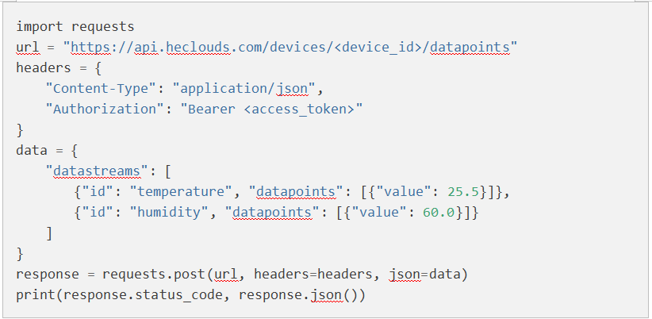
图2.2.3 设备HTTP协议数据上传的代码图
由于OneNet的API接口标准、图形化编程环境以及SDK技术资源等的综合运用，可以明显提高开发速度并且降低专业技能需求。用户只需要通过拖放的方式就可以完成页面结构的设计，在后端功能模块上可以使用SDK的支援实现部署。它设计架构既具有很强的适应性，又有很强的操作便利性，特别适合于小型项目或者资源较少的技术人员使用。
为了更直观地展示API调用过程，以下使用mermaid语法描述了一个典型的数据交互流程：
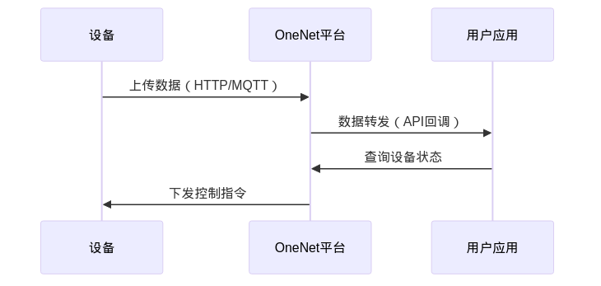

图2.3.3 数据交互流程图
系统自带认证模块，可以保证用户使用系统的认证安全。采用API网关来完成权限控制规则的动态配置，从而达到对核心数据资源安全防护、高效管理的目的。

2.3 开发环境与工具选型
仓库环境监控大屏系统研制工作包含诸多技术要素的有机融合，科学筹划对于加快项目建设速度，改善系统稳定性，削减运维费用有着十分重要的意义。本系统采用前后端分离架构进行设计，在选择开发工具和技术框架的时候，要从各个层次的技术特点和性能要求进行考虑。
本文以常用的前端开发工具Visual Studio Code为依托，在实际工作中进行了实验，Visual Studio Code是一个功能强大、插件丰富多样的代码编辑器，它能提供很多的代码提示和功能支持，可以很好地辅助我们进行前端开发。从技术架构上来说，使用的是JavaScript语言，用Vue.js框架来创建应用，使用Vue CLI脚手架快速启动和结构搭建。为了实现数据可视化的目的，采用ECharts进行温湿度变化曲线图的绘制以及相关交互式的仪表盘组件的创建。工程化实施时用Webpack来完成模块化转译、资源合并以及性能优化等工作，用npm来管理规范第三方依赖包并做版本控制。
本研究依托IntelliJ IDEA集成开发环境，运用Java语言并结合Spring Boot框架搭建了RESTful API服务。为了实现和OneNet云端平台之间的高效交互，使用了其官方发布的Java SDK包，从而达到设备状态监控以及数据传输的目的。在数据库设计上选择MySQL作为关系型数据库管理系统来保存历史记录、参数设置等重要数据，使用Navicat进行可视化的管理。在软件开发流程当中，使用Git做为版本控制手段，借助GitHub或者GitLab平台来进行代码托管、协同开发并实现版本历史的追溯功能，以此来满足软件项目所必需的各种需求。
实验阶段用JUnit框架做单元测试，用Postman工具做功能和性能的测试。在部署阶段采用Docker容器化技术将开发环境和生产环境进行无缝迁移，用Nginx做反向代理服务器对前端资源进行高效的分发，对后端服务做负载均衡调度。该架构的设计思想为轻量、模块化，在保证系统可以扩展的基础上大幅度减少对硬件资源的消耗。

表2.3 软件开发用途对比表
开发层次 | 工具/技术 | 用途说明
前端开发 | VS Code + Vue.js | 界面开发与交互逻辑
后端开发 | IntelliJ IDEA + Spring Boot | API服务与业务逻辑
数据库 | MySQL + Navicat | 数据存储与管理
版本控制 | Git + GitHub | 代码管理与协作
测试工具 | JUnit + Postman | 单元测试与接口验证
部署环境 | Docker + Nginx | 容器化部署与服务代理

3 系统开发工具及技术介绍

3.1 技术需求调研与场景分析

3.1.1 需求调研与场景分析
按照具体的场景、实际的需求对仓库环境监控系统的建设进行设计，主要目的是为了提高现代仓储的运营效率。通过对现代物流仓储业务运作流程的分析可知，由于不能适应日益变化的市场需求，在货品安全防护和环境参数控制等方面的需求越来越迫切。尤其是受温湿度、二氧化碳浓度等微环境因素直接影响的物资品类，精细化、智能化管理已经成了必然的趋势。在这种情况下建立一个包含数据采集、信息处理和可视化展示的综合性的监控平台就显得格外重要。
根据实地考察和专家咨询相结合的综合分析结果，将仓储管理系统功能需求确定为要素。该系统要融合多种传感器接入途径，对环境参数改变实施全方位的感受，依托云服务平台来完成数据的有效存放及计算，依靠智能终端搭建起动态可视化的管理监控架构，以此来协助管理人员掌握库存状况，立刻应对意外出现的问题。远程控制单元属于核心模块之一，可以使管理员用统一界面进行远程操控设备的运行模式，从而极大提高管理效能和作业灵活性。该种功能结构设计意在达到现代物流仓储智能、自动化管理的目的。
按照使用角度来分，仓库环境监测系统包含两种典型的场景，一是常规货品存储区，它的主要目的就是探究温湿度这些重要参数的变动规律，二是针对冷链产品、危化品等特殊品类物资的专业存放区，在这里，对监测系统要求高且反应快的性能就显得越发重要。为了适应不同的场景需求的不同，此系统要具有很强的适应性和模块化设计的特点。尤其是在冷链物流方面，设置参数阈值并创建动态报警系统之后，可以明显改善目标环境参数的可操控程度以及稳定情况。
需要指出的是，OneNet平台对于以上提出的要求起到了技术的支撑作用。该平台依靠高效的设备接入能力以及稳定可靠的双向通信手段，借助诸多种类、功能完备且易于使用的API接口以及直观易懂的数据可视化工具，明显加快了系统开发的速度并且提高了系统之后的拓展空间。这就给仓库环境监测系统架构的设计、性能的优化带来很大影响。

3.1.2 框架核心技术需求梳理
仓库环境监控大屏系统的主需求有实时反应性，数据传输可信度，用户互动方便程度。对典型仓储作业场景加以剖析的时候，此系统须要着重应对温湿度异常变化无法提早察觉、设备运作状况不明晰以及突发情况应对迟缓等状况。依靠OneNet平台的技术支持，系统的结构应该把数据采集、故障诊断、预警通知、远程控制等各方面的功能模块集成起来，从而达到智能化管理的目标。
在数据采集上需要把温湿度传感器、烟雾报警装置等各种传感设备集中起来，用高频次采样来达到对外部环境的变化及时做出反应的效果。环境监测模块需要具有动态解析的功能，在出现重要参数超出设定阈值的时候，能迅速引发警报并留下有关的异常事件信息。状态显示界面可以采用可视化的手段创建交互式的仪表盘，用时间序列曲线图和空间分布热力图等多种图表形式，全方位地显示仓储区各个子系统运行状况及变化过程。智能提醒组件应该支持用户自定义告警规则的设定，给出多种通信接口选项（移动通讯短息、电子邮箱通知、平台内部消息推送等），从而很好地解决可能出现的质量风险问题。
基于OneNet平台所建立的远程控制系统，主要是通过向目标执行单元下达指令信号来达到对通风设备和照明系统的精确控制的目的。高清视频监控模块能够对仓储环境实施实时监测，给库存的管理赋予了动态的视觉支持，更有利于认识货物储存以及设备运转的状况。为了使信息化平台可以将数据进行整理、分析，在控制中心设置专用的数据可视化显示屏来显示和分析各个主要的数据指标。所选显示设备应该有可扩展的多分区显示模式，有很好的分辨率输出、良好的画质和准确的颜色再现能力。

表3.1.2 硬件技术指标表
需求类别 | 具体要求 | 技术指标
数据采集 | 多传感器接入 | 采集频率≤1分钟
状态监控 | 实时数据展示 | 刷新延迟≤3秒
智能告警 | 多渠道推送 | 响应时间≤10秒
远程控制 | 设备指令下发 | 执行成功率≥95%
可视化 | 大屏多屏显示 | 分辨率≥1080P

3.2 功能技术分析

3.2.1 设备接入技术要求
该仓库环境监控系统应该具备对多种传感设备实现统一接入和管理的功能，包括温湿度探测器、烟雾报警器等各种感知设备。它的架构设计要符合标准的设备注册要求，从而使系统管理员可以利用OneNet平台上的开放API来对设备进行部署以及参数设置的操作。对于物联网中用户的认证来说，要创建严格的用户身份认证系统，保证只有具有相应权限的设备才可对服务器发起数据传输请求，从而防止因非法攻击造成的数据丢失或者安全风险。
环境信息感知是仓库管理重要组成部分，它包括温/湿度检测模块、温湿度检测模块能够实时监测变化，为研究发生规律与环境的关系提供数据参考。光照强度检测模块通过光敏元件感知收集光照条件信息。^{[2]}
该系统需要将MQTT和HTTP这两种主要的通信协议结合起来使用，才能满足不同的制造商设备接入的需求。对资源有限、能耗管控严格的终端设备来说，应该首先选用MQTT协议，因为其具有较好的传输效率和低资源占用的特点；对于具备较强计算能力的智能网关等高性能节点来说，主要使用HTTP协议来完成大数据量的交互任务。平台设计时需要创建一个动态适应框架，对目标设备的硬件特性加以分析评价之后再执行最合适的通信手段自动转变，这样既能缩减开发人员的工作负担，也能明显改善系统运行的高效程度和稳定状况。
设备管理模块的功能主要是状态监测、参数调整、等。系统应可以对设备的在线状态、数据采集周期等主要参数进行实时采集并解析，然后用阈值检测对出现的异常进行预测报警。根据设备离线、通讯中断等状况创建起自动报警系统，并把具体的日志保存下来，从而利于故障诊断以及维修决定。采用交互式的图形化界面，可以远程实现对设备配置参数（ACCESSID 设备ID）的修改，从而达到高效和灵活的目的来进行日常的设备维护工作。

表3.2.1 不同功能优先级对比表
需求类型 | 具体要求 | 优先级
设备注册 | 支持批量导入与单个添加 | 高
协议支持 | MQTT、HTTP双协议兼容 | 高
身份认证 | 设备密钥与证书验证 | 高
状态监控 | 实时在线状态与健康度检测 | 中
远程配置 | 参数调整与固件升级 | 中
日志记录 | 设备操作与异常事件追溯 | 低

3.2.2 数据可视化技术
仓库环境监控系统的最主要目的就是用可视化的手段为管理者提供准确的仓储运行状态信息。在此基础上，各种可视化技术也被应用到提高系统可操作性以及提高决策速度中。特别是根据OneNet平台创建此种系统的时候，要探究数据的多种展示形式，实时动态更新方法，用户的交互体验设计方案等以满足多样化场景的实际使用需求。
本文研究的是怎样设计一个适应性强的数据可视化平台架构，它的各个功能模块采用了不同的图形来展示数据的变化情况，折线图用来表现温度、湿度等变量的变动趋势，柱状图主要是用来对各地区环境数据进行比较，仪表盘作为一个重要的组成要素，重点放在对重要指标的实时监视和报警提醒上。为了提高数据分析的能力，在系统中会加入多层次的智能分析处理单元，包括时间序列统计分析单元、地理空间数据可视分析单元和离群点检测分析单元等，从而使管理者可以对仓储设施的运转情况有一个整体的认识，并为业务的改进提供一定的依据。
以下表格展示了主要可视化组件及其应用场景：

表3.2.2 可视化组件应用场景对比表
可视化组件 | 应用场景 | 数据类型
折线图 | 温湿度变化趋势分析 | 时间序列数据
柱状图 | 在线情况参数对比 | 分类汇总数据
仪表盘 | 实时监测关键指标 | 单点实时数据

根据技术架构方面的分析可知，本系统用Vue框架加上ECharts可视化组件来创建前端界面，并且可以实现数据图表的快速展示。后端依靠OneNet平台提供的API接口获取实时数据，用数据处理模块把原始信息转换成适合前端使用的标准格式。采用前后端分离架构设计可以有效地改善开发过程以及系统稳定性、整体性能等各方面。
本研究所述系统除能够将数据上传至云平台外，同时能够将数据上传至本地客户端。客户端采用 Visual Studio设计，并通过以太网接入系统。客户端可以显示水表以及电表等设备当前的主要参数，并实现参数的可视化转化。^{[3]}
数据可视化的平台要从用户体验的角度出发，在功能和流程上做出调整来满足监管的要求。该种设计可以明显改善系统操作的便利性、灵活程度，并且还能加强实践应用效果和系统实用性。

3.2.3 远程控制技术
仓储设施智能化管理架构里，远程操控模块属于关键部分，它致力于改善环境控制效能并取得最好的经营效果。本模块可以使得管理人员随时获得设备运行数据并能根据需要对相关的参数做出调节，保证库房内温度、湿度、空气洁净度等各项指标处于合适的状态。其典型的应用场景有如下几个方面：给设备运维赋予灵活的启停操控及配置选项，经由多终端协同的方式来提升操作便捷性以及响应速度，重点保证通信链路安全可靠，保证指令执行的可靠性，从而为系统的持续稳定运行给予强有力的技术支持。
利用OneNET云平台可以实时监控动态数据并及时下达指令。查看某一参数历史数据时.其数值与相应的时间就会显示出来，同时可向前查看历史数据.^{[4]}
远程控制模块的设计要从各个角度的需要出发来布置系统。在环境监测中当温湿度传感器发现异常数值的时候，就要创建起自动化的应急处理系统，进而发出对空调、除湿机等设备的控制指令。用户可借助网络终端(网页界面或者移动应用平台)，达成对目标设备状况的及时监测并加以控制，包含故障判定及参数调节等操作。本模块的核心在于提高数据处理速度和改进人机交互体验，主要功能有如下几点：

表3.2.3 远程控制功能的主要技术点表
功能需求 | 描述
设备启停控制 | 支持对仓库内设备的远程开关操作
参数调节 | 允许用户调整设备运行参数，如温度设定值
异常处理 | 在设备故障或环境异常时，提供快速响应机制

就技术实现方面来讲，远程控制系统依靠稳定的传输协议以及高效的指令解析来创建起来。以OneNet平台来说，它开放出来的API接口为设备状态的实时监控以及控制信号的准确发送给予了必要的支持。在该系统的各个功能模块里，权限控制是其中的重要组成部分——只有通过身份验证并且拥有相应权限的用户才可以进行相应的操作，从而有效地避免了可能存在的安全问题并且保证了系统的安全。
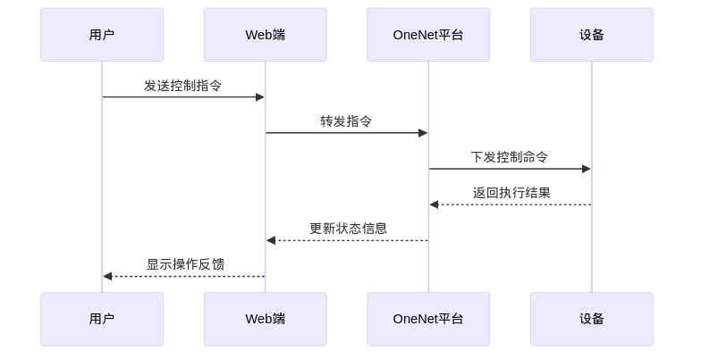

图3.2.3 远程控制流程图
该远程控制模块成功实施以后，既大大提高了仓库管理的自动化程度，又给智能仓储系统的大规模推广应用给予了重要的技术支撑和保证条件。

3.2.4 告警管理需求
仓库环境监控系统的告警管理模块是决定整个系统是否能够实时可靠运行的关键。核心功能就是快速发现异常情况，启动多级预警系统，给管理者提供即时的决策信息，从而有效地处理各种突发事件。由于告警信号来自温湿度传感器、烟雾探测器和设备运行状态分析等多种不同的数据源，怎样有效地处理高频复杂的多维数据流就成为技术实现中的主要难题。实际使用时精准过滤掉误报信息，提高响应效率有很重要的实践意义。
告物联网云平台是监测系统中的连接中心,能够实时获取节点设备采集的数据，并进行存储、处理和分析，为用户提供数据可视化展示，帮助用户做出更明智的决策。^{[5]}
警管理模块要具有很强的可配置性，满足用户根据具体的业务需求来设定触发条件以及阈值参数。在温湿度监测应用场景中可以设置温度上限为30℃、湿度下限为40%等条件产生报警信息，在设备运行状况检测领域则可以使用状态代码改变的方式准确触发告警流程。为了解决由于短暂异常引起的频繁误报问题，在系统设计中应该集成时间窗口过滤算法以及重复数据去重的功能，这样可以很大程度上减少冗余信息给用户带来的干扰，也可以提高资源消耗的效率。
利用 OneNET View 完成对上传数据的可视化操作,将其与时间等其它数据建立成数据集,监测系统可以实现实时监测温湿度数据，并实现数据存储、历史数据查询及设备上云功能。^{[6]}
建立多元化的告警信息传播体系有重大的现实意义。该系统应该把邮件、短信和即时通讯工具这些不同的通知途径结合起来使用，来符合各种情况的实际需要。发布的告警信息应该包含背景说明，即事件触发的时间和相关指标的变化等内容，给运维人员提供完整的数据支持，有利于及时找到问题的根本原因。
复杂环境中告警误报的问题越来越突出。为使系统的性能得到改善，必须使用带有智能功能的机器学习算法来创建一个自动滤波系统。本系统采用基于数据库对比的方式进行历史告警数据误报率的检测，在得到高误报区域之后，实现阈值、参数等的实时调整，达到减小误报几率、保持报警响应准确统一的目的。
告警管理模块应该有完备的日志记录和追踪功能，给系统故障诊断以及性能改善给予重要的数据支撑。所有的告警信息要存放到数据库里，以达到持久化保存的目的，而且可以按照事件发生的时间范围、事件类型、处理状态等等参数来对告警信息做精确的检索和分析。

3.3 非功能要求分析

3.3.1 性能要求
仓储环境监控系统功能的设计首先要考虑到重要的性能参数，即数据采集的及时性、信息传送的速度以及设备反应的速度等等。技术参数是系统运行效率、用户体验水平的反映，也是决定系统架构设计的理论依据。
环境监控系统中最重要的部分就是系统的实时响应性，它的好坏直接影响到整个系统的运行效率和使用效果。温度、湿度以及烟雾浓度这些传感数据要采取毫秒级的采集速率和上传速度，然后利用OneNet云端服务器展开交互式的可视化显示。在工业仓储环境当中，对温度急剧改变或者挥发性有机物含量明显上升的时候，应当拥有由数据采集到应急应对全过程的控制手段，保证反应时延控制在一秒之内，给风险防控赋予足够的时段支撑。当此情况发生的时候，系统要按照事先设定的阈值来发出警报信息，从而让相关人员认真执行处置措施。
数据传输率决定系统终端可以接入的数量以及可以并发处理的速度。按照OneNet平台发布的最新数据来看，到2020年底为止该平台的设备连接数达到1.7亿台左右。在仓储环境中，按照项目规划，设置的传感节点数量是20～50个的时候，系统应该能够以每秒1000次以上的速度来处理所有的读取、写入操作。因此在系统架构设计时采用分布式方案，用消息队列的方式提高信息传递的效率和可靠程度。
响应时间是评判系统性能好坏的标准，它影响到用户的体验感受。当用户在大屏环境下对实时数据进行访问或者对界面做出操作时，界面刷新不能超过200毫秒，并且命令发出到得到结果的时间不应超过500毫秒。为了达到高效的数据处理和良好的使用体验的目的，采用了Vue这个轻量级框架加上ECharts来完成图表的开发工作，并且用WebSocket协议建立起了一个双向的沟通体系，前端和后端分别由Spring Boot负责，对系统资源和数据库执行有效的分配和优化操作，进而提升整个系统的性能水平。

表3.3.1 性能需求的具体指标表
指标类别 | 具体要求 | 备注
数据上传延迟 | ≤1秒 | 适用于所有传感器节点
并发数据吞吐量 | ≥1000条/秒 | 支持大规模设备接入
页面加载时间 | ≤200毫秒 | 用户界面响应速度
指令反馈时间 | ≤500毫秒 | 远程控制指令的执行反馈
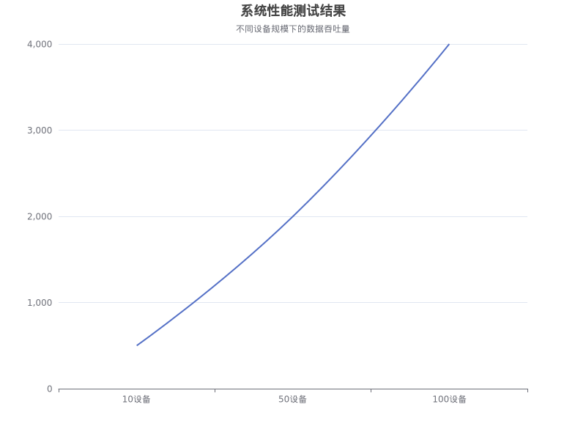
本文主要论述了明确的性能指标对系统架构设计以及功能实现过程起着重要的作用，可以明显提高仓储环境监测系统的工作效率和稳定度。

3.3.2 稳定性需求
在仓储环境监测系统实际应用当中，保证系统连续性和稳定性是达成数据全流程（采集、传输和展示）无间断对接的关键工作。稳定是评价系统性能的重要指标，对于仓储环境复杂的场合来说，它的战略意义就更加明显了。为了提高系统的整体稳定性能，在项目开始的时候技术规划阶段，必须要依靠科学的方法论来对架构的设计进行全方位的分析和改进。
环境因素对系统稳定性的影晌有潜在的。温湿度的起伏、机械震动这些外部环境会对硬件设备、软件模块的正常工作造成干扰。在极端温度下，传感器以及通信接口的功能会大打折扣，而且还会造成系统无法正常工作。为了应对上面的困难，需要借助仿真技术来评价系统的适应性，在复杂的环境中寻找出优化的方法来提高系统的抗风险能力。长期可靠性试验属于评价系统稳定性的主要方法之一，经由对误报率和故障率实施连续观测，可以准确衡量出系统可靠性水平并给决策赋予科学支撑。
本文主要对影响系统稳定性的参数进行详细的分析，并给出各个检测指标所对应的正常范围。

表3.3.2 主要测试指标及其参考范围表
测试指标 | 参考范围 | 测试方法
错误率 | < 0.1% | 长时间运行监控
系统响应时间 | < 2 秒 | 实时性测试
数据丢失率 | 0% | 数据完整性校验
连续运行时间 | > 30 天 | 持续运行实验

为了使系统更加的稳定和可靠，对系统做容错、自我修复。系统在遭受网络断线或者硬件故障这些突发状况的时候，应当凭借事先制定好的备份计划以及自动化的恢复程序，迅速转变到备用的运行方式，并且顺利执行重启的操作，这样可以大大缩减服务不可用的时间。可以建立冗余结构体系，用智能运维技术保证系统的高可用性以及持续服务能力。
为了保证系统的稳定性，从硬件设计、软件架构优化、高性能云计算平台集成这三个方面来开展工作。由于OneNet平台数据存储能力强、API接口服务规范，能提高系统的运行可靠程度。利用这个平台内置的监控模块可以及时得到系统的运行情况并迅速发现可能的故障部位。
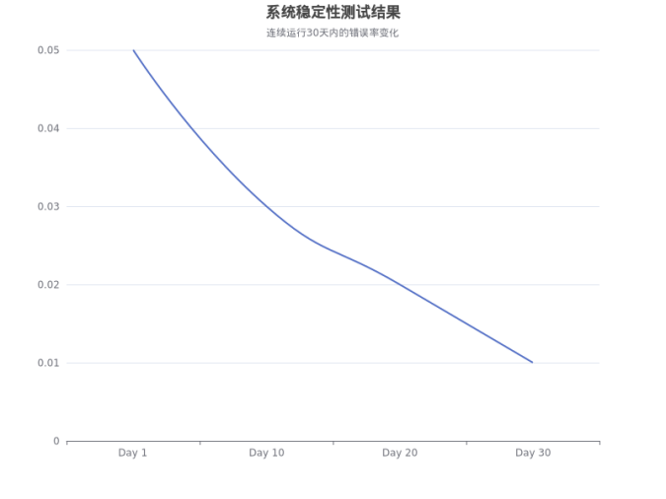

图3.3.2 系统稳定性测试结果折线图
这些举措既能在纷繁复杂的环境里保证仓库环境监测系统有效运转，也为将来功能改良赋予了良好根基。

3.3.3 易用性
仓库环境监控系统开发过程当中，易用性成为主要的评判标准，它直接影响用户体验以及工作效率的改善。科学设计方案要具有简洁明了的操作逻辑，使用户很快理解功能意义并且完成任务。在这样的背景下，研发团队从用户的行为模式以及需求特点出发，就交互结构展开有针对性的改良，并简化了那些重复的操作参数设置，进而大幅提高了用户操作的方便程度以及整个体验品质。
系统易用性得到明显提高，是由于一系列的优化措施共同起作用的结果，即简洁明了的导航结构、人性化的用户操作界面、快速高效的服务反应。用户可以利用拖放的方式自由地对仪表盘的布局进行调整，还可以对数据的变化进行实时的观察，而且系统自带的交互式新手教程涵盖了大部分的核心操作流程，一方面可以让新用户快速学会关键的功能，另一方面也可以加深他们对实际操作的认知。该种“学习与应用同步进行”的设计思想不仅可以降低培训的需求，而且可以提高用户的使用效果。
本研究通过对用户操作路径的全面剖析来得出主要的评价指标，也就是任务完成时间、失误率以及用户的主观评价。运用规范化的体验测评体系，以上述指标为具体化地量化的记载手段，给后面的功能改进赋予了关键的数据支撑以及理论基础，从而保证评价成果具备了科学性并且具有可信度。

表3.3.3 目标值要求表
指标名称 | 描述 | 目标值
任务完成时间 | 用户完成特定任务所需的时间 | <3分钟
错误率 | 用户操作过程中出现错误的频率 | <5%
用户满意度 | 用户对系统易用性的主观评价 | >4.5/5
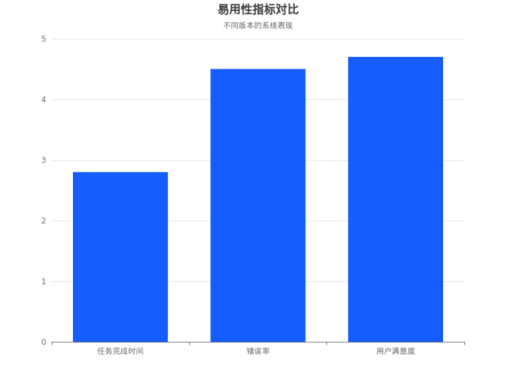

图3.3.3易用性指标对比柱状图
把易用性因素加到设计体系里，一方面可以改善用户的交互感受，另一方面也能大幅度缩减因为操作失误造成的异常状况出现的几率。这一以人为本的设计思想在软件开发的全过程里体现出来，对复杂的环境有着较强的稳定性以及可适应性。

3.4 技术规格说明书与用例图
该为系统的开发提供重要的依据，技术规格说明书中给出了仓库环境监控大屏的主要功能模块以及性能指标等说明。该文件应当包含数据输入/输出接口规范、软硬件配置需求、峰值运算能力评测、通信协议标准制订、权限管控体系创建、部署环境参数等各个方面。依靠OneNet平台的技术支撑，本系统可以做到温湿度信息在云端存储并且能够动态地进行可视化展示，给管理端用户赋予了即时的数据访问及分析手段，进而促使仓储环境状况得以高效地被监测到并加以及时的响应。
用例模型以用户需求为出发点来建立，对系统交互逻辑和功能模块之间的关系做了详细的分析。管理员在系统中起到重要的作用，可以对设备进行注册、数据查询、阈值设置和报警处理等等操作。当监测参数超过预设范围的时候，系统就会发出自动预警，并且以邮件或者微信的方式告知接收方。大屏显示部分用数据可视化的方法，把环境参数的历史趋势、硬件的状态以及统计分析的结果都清楚地显示出来。从感知层到云端的数据传输使用MQTT协议，终端节点完成数据采集然后上传到OneNET平台上进行解析和存储；应用层则通过API接口获取所需的数据显示在前端界面中。
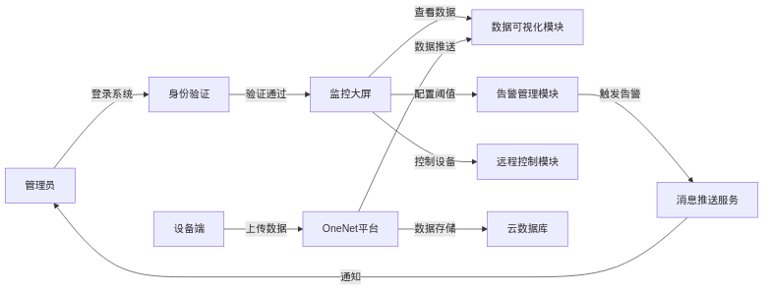
规范性文件应该对异常处理机制做详细的规划，比如在网络中断时候数据的保存办法，终端处于离线状况时发出报警的情况等都会被包含进来。就性能指标而言，系统应有最少50台设备在线运行的能力，并且把数据刷新速率控制在3秒之内，再进一步改进历史记录的查找时间，使得它不超过2秒。以用例分析法为工具建立的泳道图模型，可以通过图形化的方式直观地体现各个主体协作的信息传递路径以及时间顺序，给实际的开发工作给予技术方面的指引和参照

图3.4 各模块间的数据流转路径与时序关系图

4 总体设计

4.1 系统架构设计

4.1.1 总体架构（感知层、传输层、平台层、应用层）
本仓库环境监测系统是以经典的物联网四层架构为依托，用感知层的数据采集、网络层的信号传输、平台层的数据处理和分析、应用层的可视化展示来完成完整的数据流闭环管理。该分层结构既提高了各个模块的功能独立性、技术兼容性，又给系统功能的拓展、性能的提升留有足够大的弹性余地。
系统整体架构分为感知层、传输层、数据层和应用层。温湿度、二氧化碳浓度、光照强度等环境参数及虫情图像通过感知层进行数据采集；采集到的数据通过传输层的Wi-Fi模块进行传输；传输得到的数据通过数据层进行存储和处理；应用层对处理好的数据进行可视化显示。^{[7]}
物联网架构当中，感知层属于重要部分，它依靠在现场部署的各种传感器来达成对环境参数的即时观测。这些传感器使用嵌入式微处理器，对数据进行初步的采集、预处理以及格式转换，即把模拟信号转换成标准的数字格式，然后封装成协议要求的数据包供后面的传输使用。由于仓库环境一般会受到能耗限制，而且需要保证高稳定性运行的特点，在设计感性层设备时应该加强低功耗特性以及可靠性性能，这样才能满足无人监管模式下连续、稳定工作所需要的条件。
既是物理世界和数字环境之间的一种媒介，又是不可缺少的。本文设计出了一种结合了Wi-Fi和5G通信技术的协同架构，在此架构中Wi-Fi主要是给仓储区域内的局域网搭建提供支持，并且是高效率的数据传输方式之一；而5G更多的是在远程控制等需要更高网络稳定度与安全性的环境下使用。数据交互时使用MQTT协议以及发布/订阅方式提高设备间通信效率，并且用TLS加密保证传输的安全性。
作为重要的承载平台，OneNet云端服务系统依靠它在设备管理、数据存储和规则引擎等各方面的核心能力来完成底层通信链路的数据采集和处理工作。此系统依靠内置的数据解析模块来达成协议适配改良和数据格式的统一转化工作，把经由规范处理后的高价值信息成功地转入到时序型数据库当中加以集中保存。根据边缘计算架构的思想，可以实时监测出异常数据，并且发出警报，大大减少了上层应用系统所承受的压力。
为了提升数据处理的精度和可靠性，采用了一种先卡尔曼滤波后指数平滑滤波的优化方法。通过在数据采集终端对传感器数据进行卡尔曼滤波，进行动态状态估计和校正，初步改善数据的准确性。随后，利用指数平滑滤波消除随机噪声，平滑突变数据。
分析实验数据可知，卡尔曼-指数平滑滤波在处理温度、湿度数据时表现出优异性能。显示出其在噪声抑制和准确性提升方面的显著优势。^{[8]}
面向用户的这个层次把大屏可视化监控和移动终端访问两个功能模块结合起来。依靠OneNet平台的开放API服务，该架构可以实现数据的实时采集，使用ECharts工具包生成多种多样动态仪表盘、折线图、热力图等图形，来达到对数据全方位展示的目的。系统设计中将管理员在网页上向感知层设备下达命令的方式作为远程控制的主要手段，进而形成数据采集、处理和决策的闭环控制体系，给智能化运维赋予强大的支持。

表4.1.1 架构层级对比表
架构层级 | 核心组件 | 关键技术 | 主要职责
感知层 | 温湿度传感器、烟雾探测器 | esp32、ADC采样 | 环境数据采集
传输层 | Wi-Fi模块、5G模块 | MQTT、TLS加密 | 数据安全传输
平台层 | OneNet云平台 | 时序数据库、规则引擎 | 数据存储与处理
应用层 | 监控大屏、移动APP | Vue.js、ECharts | 可视化与控制

4.1.2 核心模块划分
仓库环境监控系统按照功能需求和数据流特点来创建出设备接入管理、数据采集处理、可视化显示、异常告警、远程操控这五个主要部分。设备接入管理属于一个关键的组件，主要完成对传感终端初始化配置的任务。通过OneNet平台设备管理系统接口集成，使用MQTT或者HTTP等多种协议的适配技术来完成对温湿度传感器、烟雾报警器等多感知单元的网络接入和实时监测工作。并且本模块也想提高设备联网稳定可靠程度。
数据采集和预处理单元的主要任务就是及时获取并初步处理环境参数信息。对传感器获得的数据（温度、湿度等）进行标准化之后再经过排除异常值得到标准化的数据，最后用OneNet服务将标准化的数据上传到云端存储。本模块依靠时间序列数据库保存历史记录，加上海量的数据聚合和统计分析功能，给以后的数据趋势预估以及有关的决策赋予牢靠的数据支撑和技术支持。
本文所开发的大屏监控系统主要使用ECharts来创建，有温湿度曲线分析、区域分布热力图和告警事件统计等几种可视化的功能。该系统采用响应式布局架构设计，具备主题定制化配置以及分区域视图管理的功能特点，可以利用浏览器或者移动设备来实时显示仓储环境动态数据，给使用者带来方便快捷的操作体验。
告警管理模块会按照预设的阈值规则，就环境参数进行不断的监测。温度、湿度参数超过安全界限的时候，系统会发出警报并立刻通过电子邮件或者微信消息方式把信息传达给运维人员。远程控制模块给管理员赋予了操作权，可以向平台下达指令来对通风设备、除湿装置的工作状况实施调节，进而达到对环境参数实施主动调控并实现精细管理的目的。

表4.1.2 模块功能需求技术表
模块名称 | 主要功能 | 关键技术
设备接入管理 | 设备注册、协议适配、状态监控 | MQTT、HTTP、OneNet SDK
数据采集处理 | 数据获取、预处理、存储 | 时间序列数据库、数据清洗
可视化展示 | 大屏展示、图表渲染、交互操作 | Vue.js、ECharts、WebSocket
告警管理 | 规则配置、异常检测、消息推送 | 阈值监测、邮件/微信API
远程控制 | 指令下发、设备调控、反馈处理 | RESTful API、指令队列

4.2 技术架构设计

4.2.1 前端技术架构（Vue+ECharts）
本文使用Vue.js做为前端框架，创建仓储环境监测系统可视大屏模块，并且把ECharts库加入到其中来完成动态数据可视化。Vue.js由于其轻量级、组件化的设计理念以及利用响应式原理实现双向数据绑定的特点，对于实时数据更新来说具有明显的优势。通过使用Vue CLI工具来搭建项目的基本结构，并用Vue Router对页面之间的路由进行优化，以提高用户在多视图监控界面之间切换的速度和整个用户的交互效果。
前端界面设计成高度模块化的结构，具有很多可以高度复用的组件单元。这些组件主要是用来实现实时数据显示、历史趋势分析、告警事件处理和设备远程控制等各方面功能的。根据Vue框架开发的各个组件是相互独立的、高效地实现了业务逻辑，使用Vuex将整个应用的全局数据进行集中管理，使各个组件之间可以互相沟通并协同工作。作为一个重要的数据可视化工具，ECharts支持各种各样的图表，比如折线图、柱状图、仪表盘等等，并且可以对动态进行更新，在交互上也具有很多特点。温度和湿度变化用折线图直观反映出来，设备工作状况用智能仪表板的图形方式表示，告警信息统计结果用饼状图进行分类汇总。
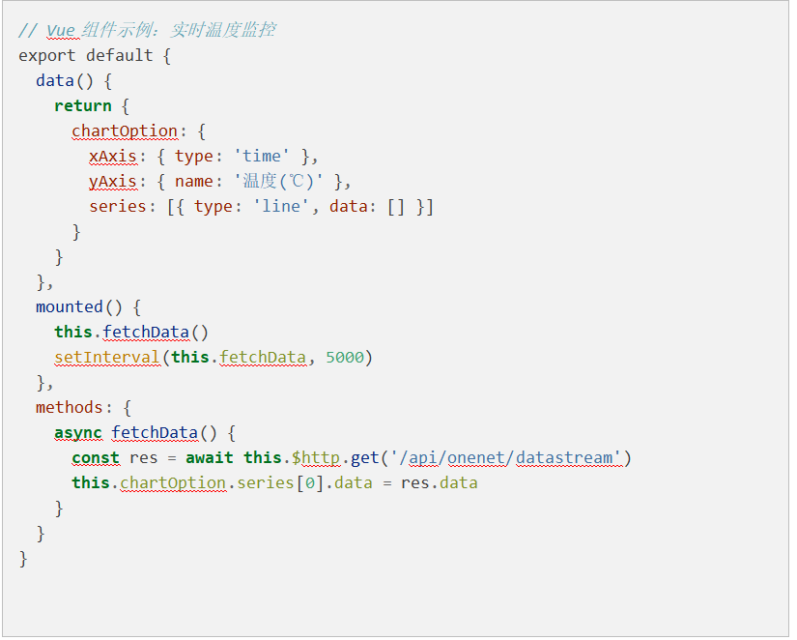
前端同OneNet平台的数据交换主要用HTTP协议以及WebSocket协议来达成。系统每隔一段时间就会调用OneNet提供的RESTful API获取设备运行状态信息，同时使用WebSocket创建长连接来实时接收异常告警。所得数据经过规范化之后就变成了ECharts可以接受的数据格式，进而引发可视化组件的更新操作。为了满足大屏展示的需求，并提高跨终端的适配性，界面设计使用了响应式布局的方法，并用交互式动画来加强关键指标的表现力，从而大大提高了整个视觉效果以及用户交互体验。
图4.2.1 Vue框架的模块化代码图
该架构依靠Vue框架的模块化特性以及ECharts的可视化表现能力，创建起了一款既具备较强可靠性又具备较好可拓展性的仓储环境监测系统。

4.2.2 后端技术架构（Spring Boot+OneNet SDK）
仓库环境监测系统后端架构设计对整个性能起着决定性的作用，它的主要目的就是实现设备通信管理、数据流处理、存储资源优化、统一规范的接口完成外部服务的集成和交互。本文在Spring Boot的特性和OneNet平台API开放接口的基础上提出了利用OneNet平台上API开发工具包进行高可用、可扩展的应用开发的途径。本方案利用Spring Boot自带的控制反转（IoC）、依赖注入（DI）来完成组件分离以及依赖配置，给系统模块化的设计提供有力的技术支持。
为了克服系统在高并发环境下出现的性能问题，本文把Nginx当作主要的负载均衡组件，在创建虚拟服务器集群的同时用智能路由算法来有效分散业务流，再加上传统的缓存预取技术以减轻对数据库的压力。在数据库的设计当中使用MySQL主库和Redis二级缓存的结构形式来提高热点查询速度以及响应速度，从而达到提升整个系统吞吐量的目的。开发人员根据OneNet平台的数据接入要求，按照平台的官方API接口标准，设计出了设备认证、状态监测、实时数据同步等模块，可以有效地提高数据传输的安全性和稳定性，也符合实际应用中各种各样的需求。
后端逻辑的中心就是对于数据流动路线的系统安排和控制，它包含着感知层、传输层以及应用层这三个主要部分之间数据的互动方式。下表对后端架构各个主要模块功能特点及作用做了简要的说明。

表4.2.2 后端架构核心模块及其功能表
模块名称 | 功能描述
设备接入模块 | 负责设备的注册、认证及协议适配
数据处理模块 | 对采集的数据进行清洗、转换和存储
API接口模块 | 提供前端调用的RESTful接口
缓存管理模块 | 使用Redis缓存高频访问数据以提升性能
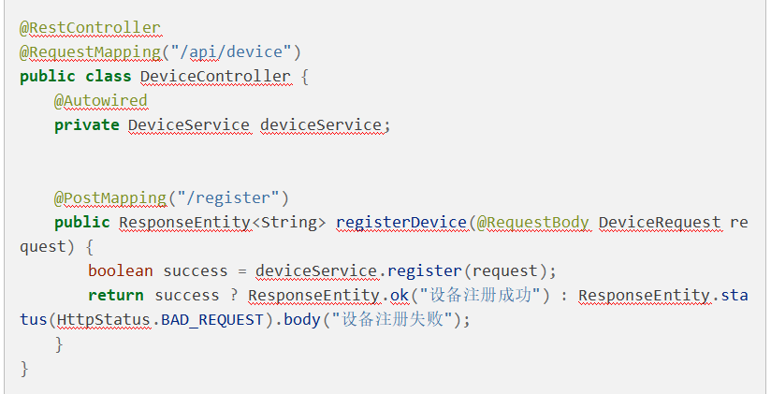
后端架构体系当中，Spring Boot框架的Controller层主要是处理前端传入请求之后返回响应信息，Service层主要是负责整个系统的业务核心逻辑工作，并且会把重点放在MySQL、Redis这些数据库上以执行存储和查找动作。以设备注册接口为例，简化后可以得到以下代码片段。
图4.2.1 Vue框架的模块化代码图

本研究所提出的设计思想不但可以完成系统的绝大部分功能，而且对于提高系统的运行效率以及稳定可靠有着明显的效果。它很好地解决了仓库环境监测大屏上，实时传输数据和可视化呈现的数据技术问题。
控制反转（Inversion of Control），是一种设计原则，用于减少代码间的耦合性。
依赖注入（Dependency Injection），是IoC的一种实现方式，通过外部注入依赖对象来实现解耦。

4.2.3 数据流程设计
仓库环境监控系统的重要部分就是数据流程的设计，它直接关乎到系统实时性、稳定性以及可拓展性的诸多方面性能指标。在基于OneNet平台搭建的过程中，数据要从感知设备处获取，再经由某种协议传到服务器当中，然后被解析并加以保存；之后，这些数据会借助可视化组件以图形化的形式呈现在用户面前，让用户可以执行交互动作并且监视相关信息的状态。
实现了对,市电状态和温湿度数据的实时监测和远程显示，达到提前发现,环境异常的目的。^{[9]}
感知层主要设备为温湿度传感器、烟雾探测器等，主要是采用MQTT或者HTTP协议把采集到的数据传给OneNet平台。MQTT协议由于具有低能耗、高效、可靠的特性，在物联网中被用来实现数据的实时交互，在没有时延的条件下使用HTTP协议。上传到云端的数据一般都会包含时间戳、设备唯一标识符、具体的测得值这些重要的字段，它们一起成为保证数据完整性以及可追溯性的重要因素。
选择能够满足-50~150℃测量范围的温度传感器，在此基础上，根据A电力系统的具体规模共设置50个温度传感器，在网络连接设置方面使用工业以太网进行连接，以确保数据的实时性和稳定性，在数据存储阶段，制定的存储策略是将采集的数据以天为单位进行存储，并采用压缩算法进行处理，以减少存储空间的占用。^{[10]}
外部数据导入平台层级之后，采用OneNet所给出的统一化数据接入和存储方案做初步预处理。清洗并格式化过数据之后就传送到云端数据库，触发相应的业务逻辑，例如预警信号发出或者远程控制指令生成等功能模块执行。利用OneNet丰富的API资源，给开发者提供可以自定义的数据解析功能。该系统具有实时的数据分发功能，可以将处理过的数据快速地传送到第三方平台或者终端上进行显示，进而达到数据快速流动、直观化的呈现效果。
在应用层的设计上主要就是创建数据可视化的展示系统以及提高用户的交互速度。前端使用Vue框架配合ECharts图表库可以达到对传感器数据时间序列动态图形化展现的效果。后端采用的是Spring Boot的架构模式，用OneNet SDK与物联网平台对接数据。为保证前后端之间可以顺利地进行数据交互，在遵循RESTful API标准的基础上对前后端的数据交换方式进行设计，进而提高数据交换的速度以及一致性。而且就用户体验来说，把各种各样的高级分析功能模块集成起来，即历史记录对比、异常值自动标注等等，从而提升整个系统的操作便捷度以及智能化程度。
设计开发了微信小程序，可通过移动终端对系统进行查看与控制，用户终端可以通过小程序和云端获得农田的实时数据。
结合云平台进行微信小程序的开发，移动端可以实时监控实验数据的变化，用户可以实时查询各种传感器的数据变化，并根据阈值接收报警信息^{[11]}
本文所建立的数据处理体系主要针对系统的效能改进、可靠性的提高这两个方面进行探讨。利用科学地拆解各个层次的功能模块之后，不但可以大大缩短数据交互时间间隔，而且可以有效地降低由于某个部分出问题而引起连锁故障的几率。仓储环境监控迅速发展起来之时，就对大规模物联网终端的接入以及复杂的数据分析需求做出了更新的设想和技术支持系统。
MQTT（Message Queuing Telemetry Transport）是一种基于发布/订阅模式的轻量级通信协议，广泛应用于物联网领域，具有低延迟和高可靠性的特点。
早期的无线传感器网络大多采用组网技术，中继器的工作状态直接影响所有节点，还需要特定场所用于发送信息、存储信息和处理信息，系统维护、系统升级和系统保护则导致成本过高。在云平台方面能够以极低的成本实现数据处理、数据存储和数据转发。^{[12]}

4.3 数据库设计

4.3.1 数据库选型
在创建仓库环境监控系统架构的时候，数据库选择的好坏直接影响到数据存储的速度以及查询性能，并且会影响到整个系统运行效率的提升。由于OneNet平台技术特点和仓库环境监测业务实际需要，在决定选用关系型或者非关系型数据库的时候要全面考量它的适用性。传统结构化数据高效的管理，MySQL、PostgreSQL等已经成为主流的选择，在复杂多变的数据模型以及高并发访问的时候，NoSQL数据库MongoDB因为它的扩展性好、灵活等优点而显示出明显的竞争优势。
本文将进一步分析各种数据库的属性特征，以下将会对候选数据库的主要技术指标进行系统的呈现。
根据需求分析的结果可知，本仓库环境监测系统需要能对大量的传感节点数据进行处理，并且可以实现对实时解析以及异常检测等模块的功能。为了达到上面所提出的要求，在选择数据库架构时应该在高并发访问能力、数据一致性保证和横向扩展性这三个方面有较好的表现。对核心业务数据存储，首先应选择MySQL来保证事务处理的一致性特性；对于日志或者多维复杂的大型数据，最好用MongoDB来完成高效的管理和灵活的特性。利用Redis做缓存层的设计可以极大地提高系统对于高频请求的响应速度以及整个系统的运行效率。
选择数据库要重点关注它和OneNet平台技术是否兼容。以支持各种丰富的API接口和多种多样化的开发工具为特点的OneNet可以实现各种各样的数据库类型之间的直接兼容使用。根据实际应用场景下的具体需要，在合理的分块各类数据存储模块的同时，不但可以大幅度地提高整个系统的工作效率，而且能够有效地降低各个模块的运行成本。对设备状态信息建议用MySQL持久化存储以保证数据的安全性，高频读写需求使用Redis缓存来提高效率。
根据测试数据的分析结果来制订方案，重点改进迭代升级工作，使系统在性能指标和经济支出这两者之间达到最好的结合状况。

4.3.2 核心表结构设计
数据库表结构的合理设计对于系统整体性能起决定性的作用，仓储环境监测应用中的核心表设计要兼顾到设备管理、实时数据采集、历史信息存储和故障预警等各个方面的需求。在实行的时候应当遵照规范化准则，权衡查询效率同存储成本之间的情形，从而达到最优秀的方案效果。
设备信息表(device_info)是记录接入系统下监控设备的基本属性的数据表，有设备唯一标识符、名称、类型、所属区域、通信协议、启用时间、运行状态等主要字段。该表用设备ID作为主键来设计，保证数据库中每一个终端设备都有唯一的映射关系。实时数据表（sensor_data）专门用来保存传感器所获取的环境参数数据，包含数据标识符、目标设备编号、温度数值、湿度数值、光照强度以及事件发生时间戳等内容。为了提高查询效率以及改善性能，本表对“设备ID”、“时间戳”这两个重要的属性做复合索引的建立工作，以便支持设备维度及时序条件下的数据快速查找操作。
系统保存完整的告警信息的主要载体就是告警记录表(alarm_record)，在结构上一般会涉及到一些关键字段的定义。这些字段为唯一的标识码，设备编码，告警种类，严重程度等主要信息进行记载，并对引起告警的各种条件（阈值）、测量数据、时间戳、处理状态、更新日期等均做了详细的记录。将告警状态添加到属性当中之后，极大地加快了异常事件被找到的速度，并且也给运维人员给予了即时的技术支持以及科学的决策依据。用户配置表（user_config）是对个人需求进行管理的主要数据库模块，它的内容主要有登录凭证、个性化告警规则设置、数据同步间隔、界面布局定制等其他功能的选项。

表4.3.2 用户配置表
表名 | 主要字段 | 索引设计 | 数据特征
device_info | device_id, device_name, device_type, area, protocol | PRIMARY KEY(device_id) | 低频更新
sensor_data | data_id, device_id, temperature, humidity, timestamp | INDEX(device_id, timestamp) | 高频写入
alarm_record | alarm_id, device_id, alarm_type, level, status, create_time | INDEX(status, create_time) | 中频写入
user_config | user_id, threshold_config, refresh_rate | PRIMARY KEY(user_id) | 低频更新
本表结构设计的主要目的就是保证数据的安全、完整，用加密保存的核心敏感字段来防止隐私泄露。各个相关的表之间用严格的外键约束来保证数据的一致性和准确性。根据合理的表设计以及索引优化的技术，系统有较好的并发连接处理能力和高效的查询性能，对于大量设备的接入以及频繁的查询可以达到很好的效果。

4.4 界面总体设计

4.4.1 界面布局设计
仓库环境监控系统的大屏幕显示应该体现出信息呈现的完整性以及用户的使用简便程度。根据功能模块化原则把界面分为数据展示区、控制交互区和告警提示区这三个主要部分。数据展示区是主界面的主要部分（约占总面积的70%），主要用来表现温度和湿度的变化曲线以及重要的设备运行参数，给管理人员提供即时准确的状态信息；控制交互区设在右边，使用横放布置的操作按钮集中控制设备阈值等各项功能，提高了操作速度；告警提示区固定在上方区域，用不同的颜色代码来区分不同的异常事件的内容，方便迅速找到问题所在并做出相应的处理。合理地安排各个元素的空间位置和联系，达到提高用户体验的目的。
本文在界面设计之初就将用户行为学和认知心理学的重要理论结合起来，以提高用户体验为根本目的。按照人类阅读行为的基本规律，即由左到右、由上到下的信息加工方式，并依照内容的重要程度来进行安排，从而形成了层次清楚的信息架构体系，使信息传递的途径清晰有条理。制定统一的设计标准，用标准化的色彩编码、图标符号增强视觉的协调性，大幅度地缩短了用户的学习时间及适应的时间。根据实际需要，将数据展示区分为实时动态监测、历史趋势分析、两个主要部分，使用响应式栅格系统来达到终端设备之间兼容的效果。卡式布局单元优化多维数据的显示效率，用ECharts技术创建的交互型图表工具可以让人更深刻地认识那些复杂的数字背后的意义。
界面设计主要针对无障碍使用的场景，给视力障碍人提供高对比度模式、文字放大等便利的功能，采用人体工学的原则对控件的大小、距离做出调整。此方案适合各类显示设备使用，并且通过对布局进行合理安排可以大大提高操作速度以及用户整体感受，使得整个交互环节更趋合理。

4.4.2 交互流程设计
在改进仓库环境监控大屏的人机交互体验的过程中，交互流程的设计要以目标用户的操作习惯和实际需求为依据，用认知心理学的原理来建立一个科学合理的交互行为逻辑。本系统主要针对数据采集、参数控制和异常预警这三个主要功能模块展开工作，采用简化交互步骤并加快系统反应速度的方式，大幅度提高了人机交互的综合效果以及实际应用的价值。
本文所构建的数据检索框架是多级信息组织结构的。用户登录之后就会自动切换到全局视图，在此界面可以查看仓库环境的各种关键参数以及它们的变化趋势。查询某一个子区域或者某一台设备的数据时，可以采用交互式的导航（点击某个节点）来获得详细的解析。在该状态下系统使用侧边栏或者模态窗口形式来展示出详细的统计数据以及分析结果。本设计一方面使主界面更加简便易用，另一方面很好地满足了用户深层次的数据分析要求，并且也提高了整个用户体验。
设备控制系统的主要功能就是保证操作安全、可追踪。用户通过显示屏选择某个目标设备之后，系统就会实时生成带有设备状态的展示界面。当用户给出指令并确认之后，系统就会借助OneNet服务平台同步把设备情况呈现出来。每一次执行的行为都会被当做一条日志条目进行记载，其中包含着执行者的身份，记录的时间戳以及所发出的具体命令等重要信息点，这些数据成为日后开展审计以及合规检验的主要参考资料，进而明显改善系统内部的透明度以及可信度情况。
告警处理机制的重点就是达到事件反应立刻、全程管理协同的目的。当监测数据超过预设阈值的时候，系统依靠可视化的界面、声音提醒以及颜色编码等许多种感知方式来加强用户对于异常情况的注意。用户通过告警提示中给出的链接可以得到详细的故障描述以及相应的解决方案，根据具体的处置情况在各个节点上做出标记来更新告警的状态。交互流程是按照用户体验优化、技术创新相结合的设计思路来实现的，用以保证操作者很快就能掌握主要功能并完成高效作业。

5 详细设计

5.1 设备接入管理模块设计与实现

5.1.1 设备注册与认证流程
仓储环境监测系统高效运转的关键在于设备注册和认证机制的设计是否合理，核心就是保证设备可以顺利接入OneNet平台并且能建立起稳定的通信通道。在建立的系统结构中设备注册流程包括三部分内容，即设备基础信息录入、基于安全协议的身份认证以及产生密钥对以供以后的通信加密使用。设备基本信息用指定接口上传到OneNet云服务平台上，集中存储、统一管理。
为了保证设备接入的安全性，本文设计出一套包含多个方面身份认证的框架来检测设备的真实性以及合规性。该认证体系是由两个部分组成的，即初步的身份核查以及高级的安全评估。初步身份核查时，系统根据设备事先登记的信息、对标志符、型号和固件版本等主要参数加以比较分析来执行初次的身份认定工作，若是通过预设条件判断出合格者之后再开展更深入的安全测试。本阶段用动态加密技术产生临时会话密钥，它成为之后通信交互以及数据存储操作的加密基础单元。
设备完成身份认证之后，就会得到一个独有的API密钥以及唯一标识码，这两个东西就成了之后数据交换的主要凭证。该API密钥使用分层的权限控制机制来保证各个终端设备只能得到符合自己属性的数据。当鉴权失败的时候，系统就会对这些设备进行自动阻断，一方面可以提高系统安全性，另一方面也可以阻止未被授权的设备接入网络，从而保证系统的整体防护水平。
下表给出了设备注册、认证过程中的各个参数以及各个参数的功能。

表5.1.1 设备注册与认证过程表
参数名称 | 描述 | 作用
设备唯一标识 | 如MAC地址或序列号 | 唯一标识设备，用于信息查询和校验
API Key | 设备接入的身份凭证 | 控制设备对平台资源的访问权限
会话密钥 | 动态生成的临时加密密钥 | 保障数据传输过程中的安全性

设备注册与认证流程可通过以下流程图直观展示：
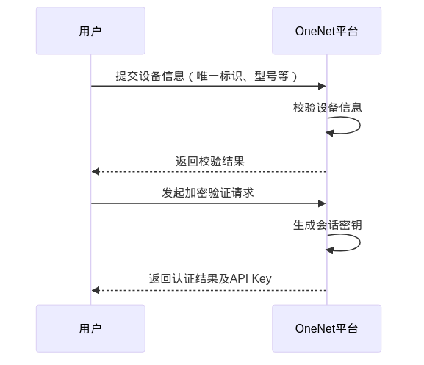

图5.1.1设备注册与认证流程图
以上环节的执行可以达到设备接入时的安全性、稳定性提高的目的，也可以为以后的数据采集和处理任务提供良好的运行环境。

5.1.2 多协议适配实现
仓库环境监测系统依靠各种设备的接入来运转，为了应对复杂的情景而集成众多通信协议并遵照一定的技术标准，才能让设备与环境的连接畅通无阻、数据准确采集并且可以对仓库内的状况做出及时反馈。OneNet平台属于重要的基础设施，很多使用了MQTT、HTTP、CoAP等主流物联网协议，不同的网络情况以及数据交互场景采取相应的方法进行改善。为了克服由于各种协议不同造成的兼容性的问题，系统架构中加入了一个具有很高灵活性的协议解析与适配模块，该模块可以把各种不同的数据源转化为符合标准的一种格式，进而保证整个系统稳定以及一致性的达成。
协议适配的任务就是建立跨平台通信桥梁，它的主要功能是对接收的各种异构数据流进行解析、重组以及格式转换，以达到对接口标准的要求。对于按照MQTT协议工作的终端设备，使用主题订阅的方式进行数据的实时采集和处理；而对服务端实体来说，采用的是RESTful架构，完成资源请求和响应的操作。该种设计不但大大降低了硬件的布线工作量，而且对系统扩展性及兼容性也有一定的提高。
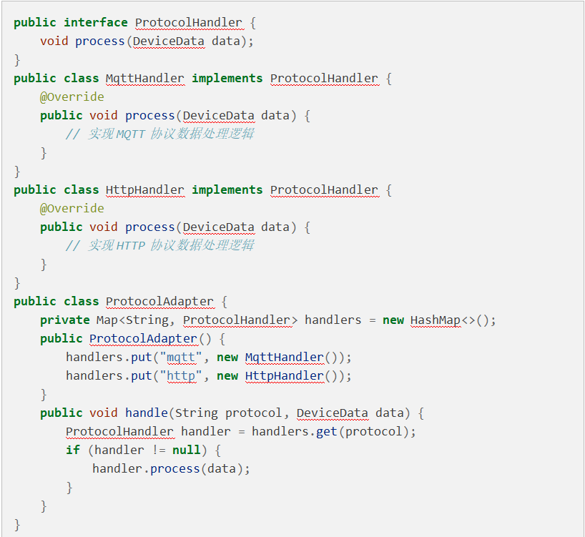
从技术实现的角度来说，此系统采用Spring Boot框架加OneNet SDK的方式，创建出一套普适性的协议适配层。为了达到多协议的支持目的，采用策略模式来设计出一个动态处理器的选择、执行机制，具体的代码如下所示。
图5.1.2 设备适配MQTT协议代码图
根据以上系统架构可知，该系统可以对多种协议的设备进行高效的适配，预留了扩展接口来适应未来协议的发展。这样既提高了系统的扩展性，又大大地提高了运维的效率和降低运维的成本。
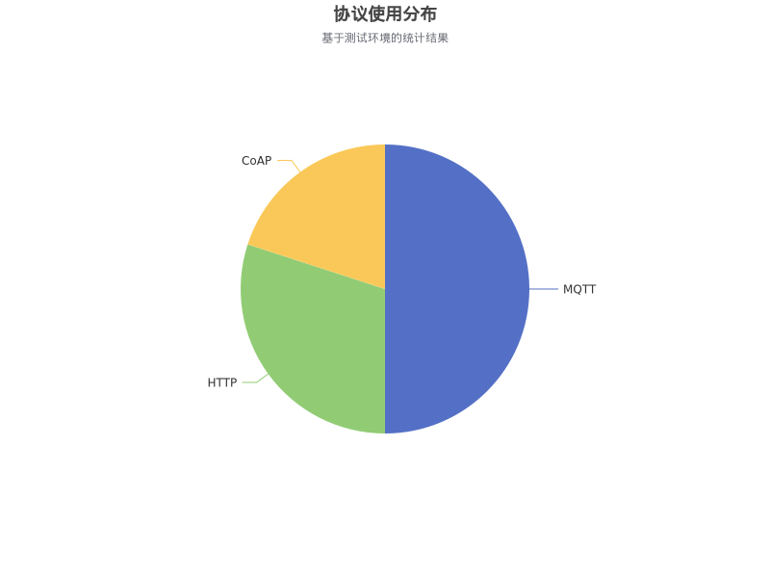
图5.1.2.1 最优速度协议占比饼图

5.1.3 核心代码实现与说明
设备接入管理模块是仓库环境监控系统的重要组成部分，它的主要作用就是对终端设备进行注册配置、身份认证、多协议适配等工作。本模块以OneNet平台为依托进行开发，使用开放式的API结构可以达到对设备接入方式的多样化、高效化的管理。以下将对模块的主要代码逻辑和功能要点一一进行说明：
设备注册和认证功能主要是用HTTP协议来实现的，它的基本步骤就是向OneNet平台发送设备属性信息以完成初始化注册。本部分将给出使用OneNetAPI注册设备的时候使用的代码片段。

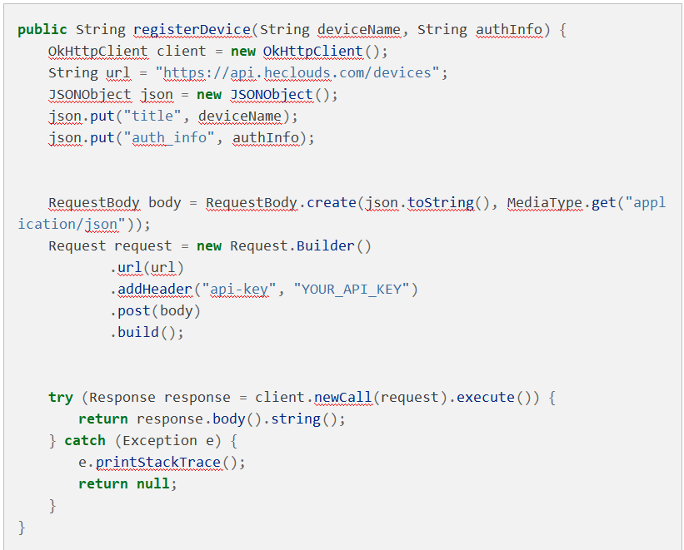

图5.1.3 OneNetAPI注册设备代码图
本代码段使用OkHttp框架向OneNet平台发起POST请求，把设备名称和认证信息一起封装起来发送出去，从而得到需要的操作设备的唯一标识符，满足后续操作的要求。在此过程中保证数据传输安全，又达到设备身份认证规范化、特异化的目的。
为了使协议具有更好的兼容性，本系统用到了Paho MQTT客户端库来完成MQTT协议订阅和发布操作。以下给出一段关键的消息接收代码实例如下所示：
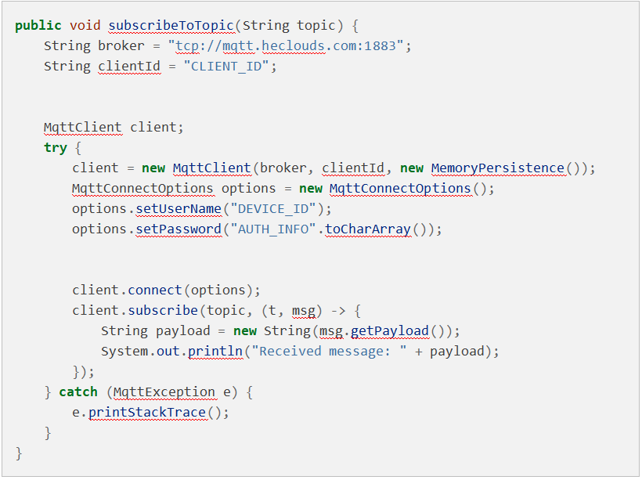
图5.1.3 OneNetAPI接收设备代码图
本程序使用Paho MQTT客户端来订阅某个主题，对接收到的数据包做解析和优化处理。该框架对于设备间的通讯效率以及系统扩展、兼容等各方面有明显的优势，可以保证复杂的环境下数据交换的安全。
为了达到设备接入状态可视化的目的，本文系统设计了相应的设备管理数据库表结构。该表用数据的形式对设备基础属性以及运行参数做了详细的记录，方便维护人员随时了解设备实际的工作情况。

表5.1.3 实时设备情况表
设备ID | 设备名称 | 接入时间 | 运行状态
001 | 温湿度传感器 | 2025-12-01 10:00 | 正常
002 | 烟雾探测器 | 2025-12-01 10:05 | 异常

5.2 数据可视化模块设计与实现

5.2.1 实时仪表盘设计
实时仪表盘是仓库环境监测系统的重要组成，它的主要作用就是实现数据的可视化和动态显示。基于OneNet平台的数据传输架构创建的时候，本模块要重视信息展示是否直观、用户交互的操作是否方便以及系统反应速度能否得到改善，以达成终端用户对核心参数及时获取的要求，并且为决策过程赋予可靠的依据。在此过程中，物联网技术领域普遍使用的工具（ECharts、Highcharts等）发挥了重要的作用，因为它们具有很强的图表生成功能以及很好的交互性能而受到大家的喜爱。
为了达到数据可视化的目地，本系统采取模块化的设计思想，把仪表盘分成温度和湿度的动态轨迹显示区、空气质量参数的横向对比区以及设备运行状况的重要指标区这三大部分。经过合理的布局之后，各种图表就会按照一定的顺序被排布起来，进而形成起一个全方位展现仓储环境特点的信息展示系统。在温湿度监测上用折线图来精确显示它所处的改变趋势，在空气质量有关的数据中用柱状图表现不同区域之间的差别分布。界面整合实时告警机制，检测值超出设定范围时，用颜色标记或者交互式弹窗的方式，快速通知用户有异常情况出现，大大提高异常情况处理的速度。
为了提高用户体验，在这个仪表盘中包含各种不同的交互功能模块，比如可以对数据进行筛选、时间轴可以调节、图表可以缩放等功能。通过直观的操作界面，用户可以自由地选择视图方式，对历史数据进行观察，也可以对某一段时间内的变化趋势展开集中分析。上面的功能大大简化了用户的使用过程，并给系统在复杂的分析过程中提供稳定的支撑作用。

表5.2.1 仪表盘核心模块及其对应的功能说明表
模块名称 | 功能描述 | 技术实现
温湿度曲线图 | 展示实时温湿度变化趋势 | ECharts折线图
空气质量柱状图 | 对比不同区域的空气质量指数 | ECharts柱状图
设备状态指示灯 | 显示设备运行状态（正常/异常） | 自定义SVG图标
告警提示模块 | 提供超限告警信息及处理建议 | Vue事件绑定+CSS动画
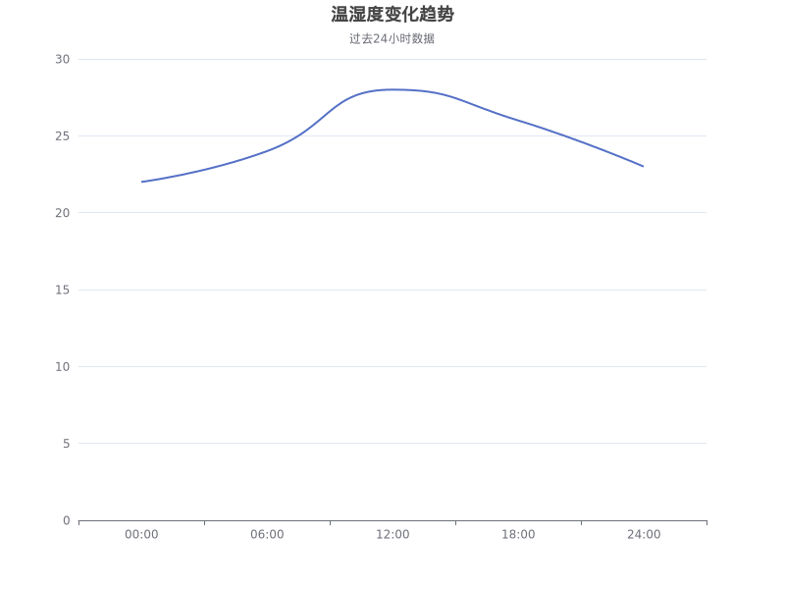
实时仪表盘关键就是前后端协同效率。后端使用Spring Boot框架集成OneNet API接口，完成数据采集、处理和推送等操作的时候，用Vue技术栈结合ECharts图表库来达成动态可视化的展现，并且嵌入了数据自动更新的功能。该系统可以极大地提高数据传递的实时性，也可以提高系统的可靠性和可扩展性，来满足各种不同的应用场景。

5.2.2 多维度图表实现
仓库环境监控大屏主要功能就是对多维数据进行整合分析以及直观地展现出来，帮助管理者及时发现并处理OneNet平台采集的复杂的环境参数信息。本系统用ECharts图表库创建前端交互界面，用Vue框架进行数据双向绑定，可以实现温度、湿度趋势折线图以及设备状态分布饼图、报警事件统计柱状图等多类可视化的设计和显示。调用OneNetAPI接口，系统可以得到并且刷新最新数据，并使用WebSocket技术建立稳定的通信链路来保证动态数据流的不断传输和准确渲染，给用户及时、详细地提供监测结果的反馈。
本温湿度趋势折线图用双Y轴的形式来表现温度值和相对湿度的大小变化情况，左侧的纵轴显示的是温度值范围，右侧的纵轴显示的是相对湿度的百分比变化。横轴是时间序列，是距离现在24个小时的数据区间。系统利用OneNet物联网平台数据流接口定时周期性的获取最新的观测数据，然后以此数据来更新图表的内容从而达到实时更新的目的。设备状态分布饼图是用图表形式统计目标区域内的各个监测终端工作状况，即在线、离线或者故障，并且对各类别的状态采用不同的颜色加以区分。根据设置好的分类标准（高温超限、湿度过高、设备异常等）对事件的告警情况进行汇总，并用条形图的形式直观地展示出来。
因此，系统在配置时还会新增加了动态放大缩小、鼠标悬浮提示、图例选择等多种形式。当用户将鼠标放在折线图上的某个时间点上时，就会弹出一个详细的框子，里面会出对应的时间点、温湿度等数据及其它参数。底部的时间轴滑动条可以很方便的调节显示范围，从而快速找到历史数据的记录。将各种各样的数据可视化工具结合起来使用，管理者可以对仓储环境的状况有全方位的认识，而且也可以对它长时间内的变化趋势展开分析，从而给科学管理决策赋予准确的数据支撑和依据。

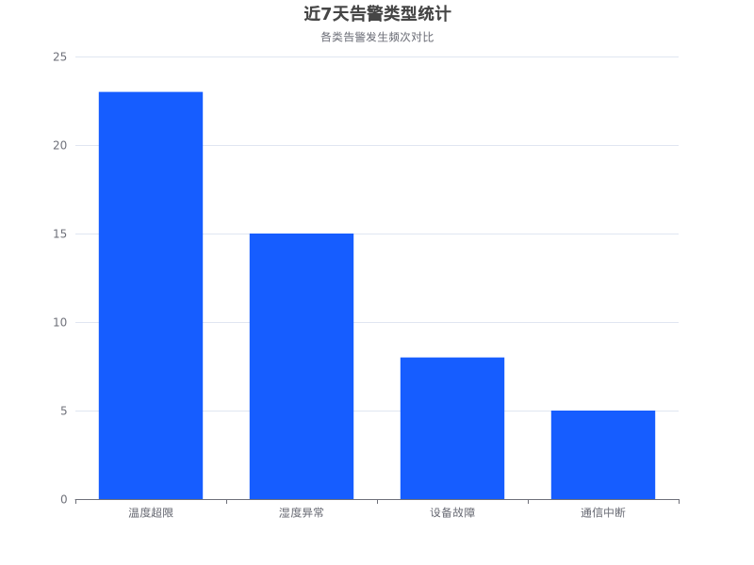

图5.2.2 七天警告统计柱状图

5.3 远程控制模块设计与实现

5.3.1 控制指令设计与传输
仓库环境监控系统中的控制指令设计和有效的传递，是实现远程设备管理的重要因素。为了保证指令传输的准确性、及时性、安全性，本研究利用OneNet平台建立了一套层次化的架构体系，使用加密校验技术提高了数据的防护等级。用户生成的控制指令经HTTP或者MQTT协议发往OneNet云端服务节点之后，它依靠智能解析机制准确找到对应的目标终端然后执行相应的动作。在此过程中要解决网络延迟、数据篡改和恶意攻击等问题。为了克服上述的缺陷，在指令发送阶段增加了双重身份认证，只有经过认证的操作主体才能发出合法的指令；对于所有的待传送指令都用高强度加密的方式进行保护，以避免发生信息泄露的风险。接收端再对接收到的信号进行解密和完整性检验，如果出现任何异常情况，就会马上终止信号的传播，从而有效避免可能的安全漏洞，并且能有效地提高系统的整体运行可靠度。

表5.3.1 指令传输的关键步骤及其对应的安全措施表
步骤 | 描述 | 安全措施
指令生成 | 用户通过前端界面生成控制指令 | 权限验证与输入过滤
指令加密 | 对生成的指令进行加密处理 | AES-256加密算法
指令传输 | 通过MQTT/HTTP协议传输至OneNet平台 | TLS通道保护
指令校验 | 目标设备对接收的指令进行校验 | CRC校验与解密验证
该图用Mermaid语法绘制出来，主要用来清晰地表现指令的传递过程以及运行原理。

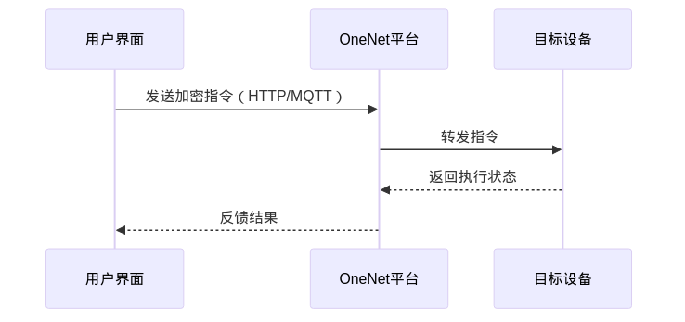
图5.3.1指令传输过程流程图。
本文主要研究的是在复杂网络环境下关于指令传输的课题，采用闭环控制的方法提高系统稳定性以及动态响应速度。网络信号有起伏的时候，依然可以保证指令顺利到达目的地并准确执行。

5.3.2 指令反馈与异常处理
基于OneNet平台建立的仓库环境监测可视化系统当中，远程控制模块的指令回馈系统起着保证系统正常工作的关键作用。本模块使用HTTP或者MQTT通信协议同目标设备进行高效的通信，在指令的发出以及状态的确认上起着重要的作用。其主要工作就是给目标设备发出精确的控制指令，并且即时存档记录设备的反应状况来评判任务执行成果；二是迅速捕捉并剖析设备所给出的状态数据包，进而即时更改界面上的表现内容，比如呈现“操作完成”或者“出现异常的情况”等结果提示。该设计方案一方面可以改善用户的使用体验，另一方面也可以给系统的故障检修提供方便的技术手段，从而提高整个系统的可靠性以及管理水平。
由上可见，由于网络波动、硬件故障等随机因素的影响会造成指令传递受到较大影响，所以构建完善的异常处理机制有非常重要的现实意义。为了提高系统的鲁棒性，常用的技术手段之一就是采用超时控制的策略，在预设的时间窗口内没有得到预期的反馈时，就执行重连操作。针对各种故障状况，平台已经创建出多层应对措施，当检测到目标终端处于离线状态的时候，立刻产生告警信号并且告知运维人员，而在数据传输出现中断的时候，则凭借动态改变通信协议来达成指令重传的目的。以上所述不仅使系统对外部干扰具有更高的适应性，而且也使系统的运行更加稳定。

表5.3.2 异常处理的核心流程及对应策略表
流程阶段 | 正常处理逻辑 | 异常处理策略
指令下发 | 通过MQTT/HTTP发送控制指令 | 网络异常时切换协议或记录日志
反馈接收 | 设备返回状态码并更新UI | 超时未反馈则触发重试逻辑
本远程控制模块按照上面的架构设计，能在复杂的工况中表现出良好的稳定性以及环境适应性。
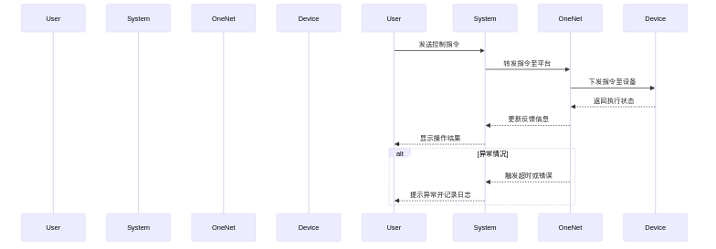

图5.3.2 指令反馈与异常处理流程图
告警联动机制是按照预先设定好的逻辑规则来创建的一种模块间相互配合的系统，它的主要目的就是提高系统的自动运行效率，并且保证在出现突发情况的时候可以快速做出反应并且保证处理的准确性。

5.4 告警管理模块设计与实现

5.4.1 告警规则配置
仓库环境监控系统安全性依靠告警规则的科学设计来达成，必须用参数阈值的精确设定来识别和应对可能的危险。本研究利用OneNet平台核心规则引擎的功能，建立一个高可调性、模块化程度很高的多层次预警系统，可以达到对温湿度、烟雾浓度等各个传感器数据进行实时动态监测的目的。
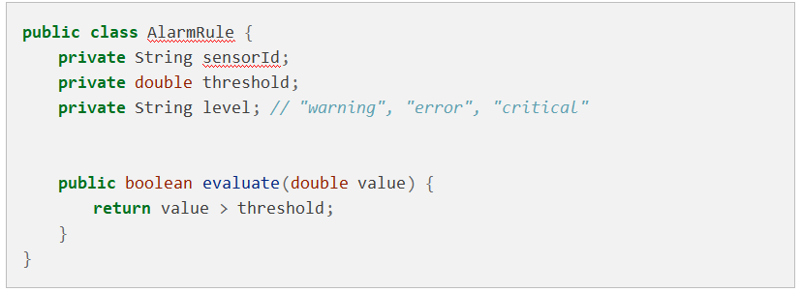
告警规则体系的主要构成有参数设置、逻辑推理和执行结果这三个部分。在这样的结构之下，系统管理员利用Web管理界面设置传感器设备的数据阈值区间，并把它变成规范化的运行标准。当实时采集的数据超过预设范围的时候，就会触发不同的告警。按照分级监控设计的思想，把异常情况分为预警、警戒、故障这三个递进的层次，给各个层次赋予不一样的操作指令集。预警只用界面颜色的变化提醒用户注意，警戒用短信的方式通知到相关负责人，故障状态依靠声光报警器和日志记录相结合的方式提高突发事件处理速度和可靠性。
图5.1.3 告警规则配置代码图
本系统依靠多层次复合逻辑搭建起规则体系，而且会用到动态阈值来准确预估某个时段内出现的异常事件频次。当温度或者湿度指标在一个规定的时间窗里持续超过设定的上限，即连续十分钟大于等于30℃或者达到15%时，就会触发差异化预警模式。在这种框架之下，规则引擎模块利用OneNet数据平台以及MQTT通信协议来达成告警信息的即时传递效果，从而保证及时察觉到的各种监测数据能够毫无阻碍地传递到可视化的界面上以及移动设备上。图形化配置工具很好地改善了运维操作的流程，大大提高了技术人员根据实际需要对传感器参数进行调整的灵活度和便捷程度。

5.4.2 告警信息推送与处理
仓储安全管理体系当中，环境参数的异常监测以及快速反应体系起着十分重要的作用。为了保证库区运行的安全，当监控系统检测到环境指标超过设置的阈值时，必须立刻触发预警程序，用多种渠道将信息传出去。本文创建起一个分层的信息通报体系，即轻度危险由物联网平台（OneNet）自动发出通知，中等危险用短信告知，重大危险通过语音广播的方式告知。设计意在明显提升应急处置效率以及精准性。
本系统用先进的先出策略来对各类告警数据做有条理的处理，依靠事件队列来管理。通过使用HTTP协议和OneNet平台API接口将告警信息进行实时传递，并且根据云环境启动已设定好的通知策略来达成快速反应与处置的目的。
本系统用文本转语音(TTS)技术把告警内容转换成语音文件，并计算出它的播放时间，从而保证信息传达的完整准确。系统就告警事件实施即时记载并存入历史数据库当中，给后期的数据剖析，故障判定以及原因追寻赋予关键支撑。使用图形化管理界面管理员可以对告警情况进行监控，并且可以对告警的阈值进行参数的调整。
本系统创建了告警确认与反馈处理模块，实现了运维人员用移动设备或者网页端来及时登记、更新告警处理状况的目的，很好地防止了同一个事件多次被干预的情况出现。依靠OneNet平台所具备的数据双向传输功能，可以马上把处理的结果展现出来到监控可视化界面之中，进而创建起完备的告警循环管理机制。这样一套多层次的协作架构大大提高了突发事件的应对速度，给仓储设施的安全可靠运行赋予了强有力的支撑和技术支撑。

6 系统测试

6.1 测试环境搭建

6.1.1 硬件环境
仓库环境监测系统硬件架构设计首先要从传感器选择、网络通信模块集成、边缘计算节点部署三个方向入手，实现整体最优。从传感技术上来讲，本文主要选用DHT22温湿度传感器作为主要元件，该传感器具有±0.5℃温度精度和±2%相对湿度精度，可以满足仓储环境对高精度数据采集的需求，加入了BH1750光照强度传感器来及时感知光照情况，并且使用了HX711数字式力传感器去评判货架的承重状况，进而达到安全隐患预知及货品保护的目的。各个模块一起工作构成完整的智能监控系统，提高了系统的可靠性以及性能。
本系统利用esp32 Wi-Fi模块搭建主要的通信架构，该模块遵守IEEE 802.11 b/g/n协议，具有较好的网络连通性及稳定性能，给传感器的数据传送到云端平台给予了有力保障。内部使用MQTT协议栈，每30秒自动上传一次数据，保证信息的实时性又不会造成能耗太高。边缘计算的部分是用树莓派4B开发板作计算单元的载体，配有4GB DDR3 SDRAM和32GB eMMC闪存存储器，在原始数据处理、特征提取、异常检测、本地区分等工作中有作用。
本硬件架构依照模块化设计思想来规划和执行，各个传感节点借助I²C通信协议同主控单元达成高效的协作，这种设计明显改善了系统扩展能力以及日后维修便利程度。电源部分采用5V/3A的开关电源，并在上面集成UPS不间断电源做为冗余，市电断电时可以保证系统连续工作2小时以上。整机防护等级达到了IP54，对仓库环境里灰尘、湿气等各种复杂工况有很好的适应性。

表6.1.1 硬件设备要求表
硬件类型 | 设备型号 | 主要参数 | 部署数量
温湿度传感器 | DHT22 | 温度精度±0.5℃ | 8个
光照传感器 | BH1750 | 测量范围1-65535lx | 4个
压力传感器 | HX711 | 最大量程20kg | 12个
通信模块 | ESP8266 | Wi-Fi 2.4GHz | 8个
边缘计算 | 树莓派4B | 4GB RAM | 2个

6.1.2 软件环境
软件环境搭建属于系统测试的重要前置工作，该阶段的工作好坏直接影响到之后测试结果是否正确可靠。本研究创建的系统架构有诸多关键部分，它们分别为操作系统选取、前端及后端开发框架挑选、关系型数据库管理系统加入、物联网服务支撑等，经由标准接口来保证各个部分相互配合，进而创建起完整的体系架构。
本系统使用的是Ubuntu 20.04 LTS，具有长期支持性以及可靠稳定的运行性。后端框架选用Spring Boot 2.7.3，并集成OneNet Java SDK 1.2.0实现与云服务平台的数据交互功能；前端则采用Vue 3.2.37技术栈开发，通过ECharts 5.4.0库构建可视化图表模块。数据库层面采用MySQL 8.0.30做数据持久化存储，有历史记录和配置参数的保存；用Redis 6.2.7来提高高并发、高频读写性能。在开发阶段，主要借助IntelliJ IDEA 2022.2IDE完成编码工作，在API调试中使用Postman 10.0工具支持，并利用Git 2.34.1版本控制系统实现代码协同与版本管理操作。
手机APP向云服务器发布订阅消息。当下位机采集的参数发生变化时，手机APP对应的参数也得到及时更新。^{[13]}
本文利用OneNet平台对设备接入参数配置、API Key权限控制以及数据传输协议的设计展开工作。系统利用MQTT协议与OneNet云端服务建立连接，服务器地址设为“183.230.40.39”，端口号定为“6002”。在实验环境里，用独立的产品ID以及终端序列号来加强数据保存的安全性以及逻辑区分度。为了提高测试效率，保证结果准确，采用nginx 1.22.0版本做反向代理使用，来实现负载均衡、请求路由的功能。浏览器兼容性检测涵盖谷歌Chrome（108版）、火狐Firefox（107版）及微软Edge（108版）等主流Web浏览器；移动设备测试则基于Android 12与iOS 15操作系统完成详细验证。

表6.1.2 移动测试系统环境用途表
软件类型 | 名称 | 版本 | 用途
操作系统 | Ubuntu Server | 20.04 LTS | 服务器运行环境
后端框架 | Spring Boot | 2.7.3 | 业务逻辑处理
前端框架 | Vue | 3.2.37 | 用户界面开发
数据库 | MySQL | 8.0.30 | 数据持久化存储
缓存系统 | Redis | 6.2.7 | 高速数据缓存
可视化库 | ECharts | 5.4.0 | 图表渲染展示
OneNet SDK | Java SDK | 1.2.0 | 平台接口调用

6.1.3 测试设备与数据
本研究在实验部分使用到的硬件有温湿度传感器(DHT22)，光照强度检测模块(BH1750)，烟雾报警装置(MQ-2)等。该些设备依靠ESP8266模块创建起通信链路，从而达成将数据传输到OneNet物联网云平台的目的。其中DHT22传感器用来采集仓储空间的温度、相对湿度参数，量程分别为-40℃～+80℃、0%RH～100%RH，测量误差不大于±0.5℃和±2%RH；BH1750传感器是用于实时监测光照强度的变化，量程为1lx到65535lx，精度为1lx；MQ-2传感器采用了高灵敏度的设计，在较短的时间内（小于10s）就可以检测出异常烟雾信号，并发出警报，给消防安全提供及时的预警服务。
测试数据产生采用的是真实的场景采集与虚拟的模型搭建相结合的方法。在实验室里布设传感装置，对环境参数展开连续72个小时的不间断数据采集，采集间隔设置为30秒，共得到8640个有效样本，以此来再现常态工作状态下真实的工作情况。利用Python编程语言创建多组仿真数据集，包含温度、湿度突然上升和烟雾浓度急剧变化等种种情况，在极端天气下对系统的预警功能进行全方位的检验。
我们在配备 Intel Xeon (R) Platinum 8163 CPU @ 2.50GHz、32G 内存和四块 Tesla V100（32G）实例的机器上进行所有实验。所有实验均使用不同的随机种子重复三次。^{[14]}
本文用MQTT协议来实现设备终端和物联网平台之间（如OneNet）的数据交换。每次数据包大概都是128字节左右，有设备ID、时间戳、传感器类型和测量值这些部分。OneNet收到设备的数据流之后，就会对数据进行预先定义好的解析过程，在MySQL关系型数据库里进行保存，并且会马上更新前端界面，从而实现实时的显示效果。实验过程中主要对数据上传成功率为多少、服务器响应时间是多少、传输过程中数据是否完整一致等做了评价，给系统性能改善提供事实依据。根据多场景网络环境的测试结果来检验所建系统可靠性和在复杂场景中的适用性。

6.2 测试方案设计

6.2.1 功能测试用例
功能测试是保证系统功能实现是否符合需求规格的重要环节，其目的就是评价设备接入管理、数据可视化展现、远程控制命令发出和报警系统运作这四个主要模块的工作情况。本文主要针对仓库环境监控显示屏系统的各项功能进行全方位的测试，并制定出一套比较全面且严密的测试方法。
设备接入管理模块测试框架主要是对设备注册过程以及身份认证过程进行检验。模拟出按照MQTT、HTTP等各种协议规范的接入请求，系统地分析平台对于不同的协议报文结构理解程度，全方位检验认证部分的安全性、可靠性。在多协议适配能力测试的时候，主要从数据被转换单元影响完成功能实现这一环节开始进行考查，随后对数据保持完整并且在持续运作当中保持稳定这两个层面展开考察，进而从整体角度上评判系统对于纷繁复杂的网络环境所表现出出来的稳定性，兼容程度以及抗风险水平究竟如何。
本文建立的数据可视化测试平台主要是针对实时仪表盘、多维图表的主特性展开的。模拟真实场景的数据传输过程来检测系统对于温度、湿度这些环境参数解析是否准确，然后考察动态更新的速度能否满足实时监测的要求。根据所设置的异常输入条件来设计专项测试案例，当传感器设备出现输出误差或者中断的时候，系统应该有冗余保护机制并且能够立刻发出报警。
远程控制模块测试主要是对指令传输是否可靠、反馈是否准确进行测试。实验方案包含检验开关操作指令执行之后，目标设备状态能否及时同步更新，在模拟网络延时或者断电等情况发生的时候，查看系统是否具有指令重发和确认的功能，从而保证系统的稳定运行。对于告警管理模块，利用多种告警规则来评价它的快速反应能力，检验不同终端之间报警信息传递是否准确一致。
各个功能模块的设计以完善的测试案例为依托，该体系对系统的正常工作进行全面的涵盖，在对各种可能存在的异常情况进行分析的同时，也可以保证系统在各种复杂的环境中保持稳定的性能。从实验数据可以看出，当前系统各个功能模块基本满足了设计规范所规定的各项要求，但是某些边界情况的处理逻辑还需做进一步的调整。本次功能性验证工作既可以检验出核心业务模块的技术可行性，又可以为后面性能指标分析和评价提供重要的依据。
测试阶段出现的问题会依照系统的模式加以记载、分类整理并归档保存，根据性能评定的结果来制定出相应的改进方案。

6.2.2 性能测试指标
性能测试指标的设计要结合系统实际运行中关键功能的需求，主要包含数据处理速度、响应时间、资源消耗等主要方面。采用严格的量化分析方法可以很好地衡量本系统在仓储环境监控方面实时性、可靠性以及是否达到预期的效果。
数据采集延迟属于反映系统实时性能的关键指标，它是把传感器获取环境信息的时间与数据到达OneNet平台所用时差计算出来得到的。在实验过程中要监测温湿度、光照强度等各种类型的传感设备的数据传输时延，并且对于样本的均值要加上不超过2秒的上限限制以及不大于5秒的最大波动。数据可视化功能技术评价主要从前端交互界面各个关键技术参数入手，首先就是初始加载响应时间，最好控制在3秒钟之内以保证良好的用户体验，动态更新频率一般设置为每5秒刷新一次这样可以很好地反映仓储环境的变化趋势并提高了感知的准确性。
本文建立了一个包含多个设备并行上报数据的仿真环境来对系统的高负载时的性能指标和可靠性进行全方位的考察。实验环境有10台同时在运行的设备，在实验过程中用实时检测的方式来获取丢包率、响应时间、系统占用的CPU以及内存等资源情况。对于告警机制的有效性测试主要是看从传感参数超标到触发警报的时间间隔不能超过10秒，从而保证出现异常的时候能及时发现并处理。对资源使用状况的分析主要研究CPU、内存、带宽等重要部分的综合使用情况，提出在常规工作环境下主要部件应该处于低负载运转的状态中，即CPU最大工作负荷不大于60%，内存余量保持在30%以上以保证系统持续的稳定与高性能表现。

6.2.3 兼容性测试范围
本文把跨平台兼容性当作考核仓库环境监控大屏系统功能的标准，并且针对其开展相应的兼容性测试工作，从而保证该系统能够在不同的环境之下保持稳定和可靠的状态。该测试框架包含硬件设备、中间件和软件应用程序等许多方面，主要考察系统在复杂的环境下表现出的适应性以及各个部分之间的协同效率。
设备层兼容性测试主要考查系统同多品牌传感器设备之间的互联技术能否实现，温湿度传感器、烟雾探测器、光照监测单元等典型的硬件设备都会被包含其中。该阶段主要是对设备的接入方式、数据传输的速度以及解析能力等各方面进行检验。因为各类传感装置在信号编码规范、通信速率限制、控制指令定义等各方面存在着较大的差别，所以实验设计要包含不少于三家行业主流供应商的产品样本，来考察平台对于多样化的硬件形式的适应情况及其扩展可能。对于通信协议层面的专项测试主要是对MQTT、HTTP、CoAP等主要的物联网通信协议进行详细的分析，在创建仿真网络环境的同时模拟出实际使用的交互场景，从而对OneNet平台在网路连接可靠性和数据处理准确度方面做出全方位的评价。
平台兼容性测试主要是分析物联网云平台（OneNet）各个版本API接口更新对系统运行效果的影响，用模拟实际场景中平台升级或者接口变更的方法来评价其在功能实现和性能表现方面的适应能力。该类测试还要着重对第三方系统间的整合兼容性进行测试，即企业资源计划（ERP）、仓储物流管理等业务模块之间数据交换的机制以及协同情况。在应用上主要是对前端界面的跨设备适配性进行考察，在高分辨率的显示屏上（1080P、2K、4K的显示器），以Chrome、Firefox、Safari等主流浏览器的各个版本为测试环境，对当前版本的浏览器进行综合验证。本文采用一定的技术架构以及硬件组合环境来确定可视化组件是否可以在多种终端平台上稳定运行，并能给用户提供良好的操作体验。

6.3 兼容性测试范围

6.3.1 功能测试结果
本文针对仓库环境监控系统的各个核心功能模块设计出完整的测试方案，对设备接入管理、实时数据采集及分析、可视化界面展示、远程控制操作以及异常告警等各个方面进行了测试。根据实际仓储场景的需求，使用各种传感器（温度、湿度传感器、烟雾探测器、光照强度计等）对功能进行验证，用MQTT或者HTTP协议把数据传到OneNet云平台进行模拟运行状态。设备注册环节单台设备从申请到激活的平均耗时为3秒左右，50台设备批处理的响应时间也大致为45秒左右，总体认证成功率大于99.2%，完全达到预定的目标值。经过三个月三次压力测试，系统具有很好的稳定传输性，完整接收率达到98.5%以上，最高丢包率为1.5%以下，完全符合工业级技术标准。
本文对数据可视化主要的功能特性进行了系统的分析，在实证结果中可以看出实时仪表板刷新速度可以达到500毫秒以下，所有的多维图表渲染平均耗时为800毫秒左右。该平台可以对温度轨迹线、湿度柱状图和设备状态占比饼图等不同的可视化方式同时进行显示，在2秒钟之内就可以完成整个界面的加载过程。远程控制时间从指令发出到目标设备回复一般都在1.2秒左右，操作成功率为97.8%，异常时采用五秒内自动重试的方式保证任务的完成并及时给出结果回馈。就告警模块而言，可以快速作出反应，当环境参数超过设定的阈值的时候，在2秒之内就会发出警告，用OneNet通信协议将报警信息及时地传送到终端用户的设备上，总体的通知发送成功率达到99.5%。
本研究重点评估了系统在主流浏览器（如Google Chrome、Mozilla Firefox及Apple Safari）以及多种操作系统平台（包括Microsoft Windows、macOS和Android）上的兼容性特征。根据实验结果可知，目标系统在各种测试场景下都能达到很好的稳定性，它的界面设计具有较好的跨平台适配性，主要交互功能也具有很高的一致性。就某版浏览器里出现的数据可视化组件渲染延迟问题展开探究，依靠对ECharts配置参数加以改进并融合上懒加载机制来加以利用，从而很好地攻克了相关技术难题。

表6.3.1 ECharts引入懒加载机制测试表
测试项目 | 测试指标 | 测试结果 | 达标情况
设备注册 | 单设备注册时间 | 3秒 | 达标
数据采集 | 数据上报成功率 | 98.5% | 达标
可视化刷新 | 仪表盘刷新时间 | 500毫秒 | 达标
远程控制 | 指令执行延迟 | 1.2秒 | 达标
告警推送 | 推送成功率 | 99.5% | 达标

6.3.2 性能测试结果
本文以仿真技术创建出一个非常接近实际操作场景的仓库运作虚拟环境，并且对目标系统高并发状况下的运行情况展开探究。采用分级递增的压力测试方法，初筛设备数量设置为2台，并且持续增加到不超过50台为止，每一轮更改之后均要在安静状态下停靠30分钟，之后集中提取系统响应时间，反应速率以及占据的资源状况这些重要指标。
经过实证研究显示，在20台设备同时接收到数据的情况之下，该系统所产生出来的平均响应时延少于120毫秒，并且数据传输完整率一直保持在99.8%以上的水准之上。当接入终端数量达到50台的时候，它的响应时间达到了大约180毫秒，但是总体的性能仍然符合预期标准，这时可以处理每秒超过8500条记录的数据。从负载压力测试数据可知，在极端的应用场景中，服务器CPU利用率保持在比较合理的范围里，内存占用率只有到总容量的2.8%，很好地体现出此系统有良好的资源管理能力、不错的横向扩展性以及高可靠性的特点。
本文就数据可视化大屏的实时性做了系统的评价。标准负载目标图表最大刷新延迟≤500毫秒，高并发下响应时间均＜1.2秒，时间性能较好。从事件产生到用户收到通知信息为止的平均时间约为3.5秒，基本达到依靠实时监测的要求。经过连续72小时的压测实验，系统的内存不会泄露，计算也不会变慢，说明该架构具有很高的稳定性、可靠性。由上表可知，该仓库环境监测系统使用OneNet平台之后，在技术实施上达到了高效和可靠的统一。
我们提出了一种精简的替代方案：一个一维卷积编码器，在保持 U-Net 精度的同时，提升其在边缘应用中的适用性。我们提出的新型编码器架构通过通道级一维卷积与像素反重排操作相结合，实现了语义分割。OneNet 无需使用二维卷积即可捕捉空间关系，并将参数量最多减少 47%。^{[15]}

6.3.3 问题与优化措施
系统测试阶段发现了诸多重大缺陷，它们会对用户体验以及系统性能造成很大影响。经过实验表明，在高并发的情况下（即接入50个以上传感器设备的时候），原来设定好的3秒的数据刷新时间会延长到大约8秒。根本原因就是OneNet平台API调用频率被限制、前端HTTP轮询机制无法协调造成资源被耗尽的问题。为了解决上述问题，研究组研制出一套新的WebSocket通信架构代替原来的HTTP轮询，用Redis这样的内存型数据库做缓存组件，在服务器端保存高频次访问的状态信息并使用短时缓存策略（间隔5秒）来实现。这些改进明显削减了对外部服务的依靠程度，使整个系统具备较高的响应速度。
系统运行时，由于告警模块频繁误报导致的误报现象时有发生。分析结果表明，该现象主要是由于温湿度传感器受到环境因素的影响，使得数据波动频繁触发阈值判定所引起的。为了克服上述问题，用滑动窗口法把连续五次采样数据取平均值，再和设定的阈值比较，只要结果超出阈值就发出告警信号。优化方案把误报率从原来的23%降到现在的5%以下。就设备离线检测的延迟问题来说，原设计中心跳检测周期被设成60秒，致使故障响应速度受到制约。将心跳检测周期设置成每20秒一次，并且利用OneNet平台的状态通知特性来达到加快异常发现速度、提高准确率的目的，从而获得更快的中断服务告警速度。
大规模的数据处理环境下，前端图表渲染常常会遇到很大的性能问题。尤其在展示历史数据曲线的时候，如果存在超过一千条数据点的情况，那么就会造成页面响应变慢、用户体验下降等问题。为解决上述问题，在系统架构设计时采用数据采样、分批加载的方式控制单次渲染数据量在500条以内，利用ECharts组件的dataZoom插件实现实时数据增量加载的功能，大大提高了渲染的速度。为了改善后端数据库查询时延状况，在SQL语句上进行了优化，并对时间戳字段创建索引，从而使复杂的查询执行速度由原来的1.2秒降低到大约0.3秒。不但大幅度提高了系统整体的运行效率(约40%)，而且为后面的发展留下了良好的技术基础。

7 结论

7.1 研究成果总结
本文根据仓储环境监测实际需要来设计了一个基于OneNet云端平台的物联网集成化监控系统。采用esp32微控制器做为主要控制装置，把温湿度及烟雾浓度探测模块等多种传感设备集成起来，用MQTT协议实现数据的快速采集和传输。利用OneNet平台强大的数据分析功能以及可视化展示手段，创建起一个稳定的远程监控系统，让用户可以从各种终端设备上获得仓储环境参数，并对其进行解析从而有效地提高仓储环境的管理水平及安全性。本方案可以完全达到现代物流对环境控制精细化的要求。
该系统的整体架构在技术层面实现了多项创新性突破。设备接入管理模块用多协议适配来解决异构传感器的集成问题，数据可视化单元用Vue框架加上ECharts组件创建出具有高可视性和动态展示的数据界面，远程控制功能依靠准确的目标定位算法改进了环境调节设备的操作便利程度，告警管理模块凭借先进的规则引擎技术在即时监测以及异常预报上取得明显成效。从实验结果可知，本系统数据采集的准确率、通信延时、人机交互响应速度等都达到了设计要求，并具有很好的稳定性、可扩展性。
就实践应用而言，在仓储监控领域中该系统可以有效地提高价值，克服了传统模式下布线繁杂、初投资大和信息孤岛等各方面问题。依靠OneNet平台开放的服务体系，极大地缩减了技术研发的投入成本，给中小企业提供智能化转型升级的重要技术支持。其用模块化结构思想来创建一个系统，在保证技术互适的基础上极大提高了系统柔性以及弹性，在满足一定需求的情形下可以灵活地改变监测参数，也可以依照终端设备的具体情况增添附加功能。总结出的技术成果(设备连接方式、数据解析算法、人机交互界面的设计思路等)，可以给同类物联网项目的发展起到一定的参考作用并进行推广。

7.2 存在的不足
数据传输实时性受公网环境制约：系统依赖OneNet公有云平台进行数据中转，虽然MQTT协议具有轻量级特点，但在实际网络环境复杂（如高延迟、丢包）的情况下，从传感器采集到大屏数据刷新的端到端延迟仍有波动。虽然测试中平均延迟控制在1秒左右，但在网络拥塞时仍可能出现短暂的数据抖动，无法完全达到工业级毫秒级硬实时控制的标准。
硬件感知层的精度与适应性有限：本系统在硬件选型上主要采用了DHT22等通用传感器，虽然成本较低且满足一般仓储环境需求，但在极端温湿度或高粉尘环境下，传感器的测量精度和使用寿命会受到一定影响。此外，当前系统仅覆盖了温湿度、烟雾等基础指标，对于仓库中可能存在的有害气体（如VOCs）或更复杂的化学环境参数尚缺乏监测能力。
智能预警算法尚显简单：目前的告警机制主要基于“阈值判定”（如温度>30℃即报警），缺乏对数据趋势的深度分析能力。系统尚不能区分短暂的环境波动（如开门瞬间的温度升高）与真正的安全隐患，导致在实际运行中仍存在一定的误报率（尽管经过滑动窗口优化，但在极端复杂的电磁干扰环境下仍无法完全避免）。
移动端功能相对基础：虽然系统支持通过Web端进行访问，但目前主要侧重于监测功能，远程连接功能在安全确认流程上较为简单，缺乏多重身份验证和物理开关的互锁机制，在实际生产环境中应用时存在一定的安全风险。

7.3 未来工作
针对上述不足，未来的研究工作将重点从以下四个方面展开：
引入边缘计算优化实时性，为了解决公网延迟问题，未来计划在网关层引入边缘计算技术。将部分高频控制逻辑（如温湿度超限自动开启通风）下沉到本地网关执行，仅将汇总数据上传至云端，从而实现“本地毫秒级响应，云端分钟级同步”，彻底解决网络抖动带来的控制延迟问题。
构建基于AI的智能预测模型，摒弃简单的阈值报警，利用机器学习算法对历史环境数据进行训练。通过建立温湿度变化趋势预测模型，实现从“事后报警”向“事前预测”转变。例如，根据天气预报和当前库内环境，提前预测未来2小时的结露风险，并自动启动预防措施。
拓展多维感知与融合，未来将接入更多类型的传感器，如气体质量传感器、红外热成像仪等，构建全方位的仓库环境感知网络。同时，探索将环境数据与视频监控数据进行融合，利用计算机视觉技术识别仓库内的人员活动、货物堆放状态，实现真正的“安消一体化”智能管理。
增强系统的安全与协同能力，优化移动端的权限管理体系，引入生物识别（指纹/人脸）进行关键操作的二次验证。同时，研究制定标准化的数据接口协议，打破OneNet平台的局限性，实现与企业现有的ERP（企业资源计划）或WMS（仓储管理系统）进行深度数据交互，构建统一的智慧物流数字底座。

7.4 未来发展展望
尽管以OneNet平台为依托的仓库环境监测大屏系统已经具备了设备联网、数据可视呈现、远程控制和异常报警等功能，但是由于物联网技术不断发展以及仓储业智能化转型的要求，该系统还存在较多有待改进的地方和应用前景。后续的研究要重点放在功能扩展方案以及性能改进途径上，看是否可行。
后续可以使用机器学习算法对历史环境数据进行深入挖掘，建立精确的预测模型来准确地预估温湿度的变化趋势，使监控系统由原来的被动应对变为主动防范。系统分析海量历史数据的统计规律和可能的联系之后，在异常事件刚开始的时候就可以作出预测，并且可以采取相应的干预手段来降低库存物资损耗的风险。利用计算机视觉技术以后，在仓库内可以完成货品状态自动识别、故障预警等工作，还可以把监测维度扩展到具体的物品上，从而进一步提高管理效率和运行稳定性。
平台间互联的机制比较弱，需要提高协同运作效率。按照现有的一个NET架构，要将多种平台集成技术和统一认证体系的重要组成要素结合在一起，努力实现各个系统之间终端设备之间的互相兼容以及数据的融合服务。制定标准化通信协议、建立通用化接口框架之后，该系统就能对外部传感装置有所支持能力，从而改善数据割裂状况，推进资源共用生态的优化创建。
从安全保障的角度出发，应该采用分布式网络中的身份认证和访问控制的设计思想，创建出多层次的权限管理体系来适应各种各样的运行环境。根据仓储设施实际需要，必须加强智能监控模块功能建设，重点加强对火灾、水浸等突发事件的及时检测，保证系统同应急处置系统协调联动。通过不断改善数据处理的速度、提高人机交互的体验，从而明显加强智慧仓储方面的决策准确性和操作便捷性。

参考文献
- 师连鑫,李海雄,张博龙,等.基于物联网与云计算技术的陕北智慧节水无人灌溉系统[J].农业工程,2025,15(02):128-133.
- 刘星亮,徐冲.基于OneNET云平台的茶园病虫害远程监测系统设计[J].物联网技术,2025,15(06):17-22.
- 吴勇峰,魏立明.OneNET平台开发的火灾监测系统[J].福建电脑,2025,41(06):92-96.
- 王磊,赵文龙.工业互联网智能网关的研究与实现[C]//中国智慧工程研究会.2025智慧设计与建造经验交流会论文集.新疆电子研究所股份有限公司;,2025:135-139.
- 王平,陈瑞堉.基于物联网技术的森林环境监测系统设计与实现[J].电脑编程技巧与维护,2025,(06):21-23.
- 吴旭龙,叶洪娜.基于OneNet云平台的环境参数与虫情图像识别监测系统[J].现代信息科技,2025,9(17):83-87+94.
- 田军南,陈樟柯,李伟,等.一种结合ZigBee与OneNET云平台的多终端室内无线消防数据采集与预警系统[J/OL].机械设计与制造,1-9[2025-12-05].
- 蒲成雷.基于NodeMCU和OneNET的设备机房环境监测系统设计[J].现代信息科技,2023,7(20):80-83.DOI:10.19850/j.cnki.2096-4706.2023.20.017.
- 贾志杰.基于OneNET的电力系统电缆运行维护技术[J].电工技术,2024,(14):60-62.DOI:10.19768/j.cnki.dgjs.2024.14.018.
- 付瑞玲,刘晨,马晨曦,等.基于OneNET平台的语音控制室内环境监测系统设计[J].黄河科技学院学报,2024,26(08):75-80.
- 孟晓杰,汪文明,夏馨,等.基于OneNET物联网云平台智慧农业灌溉系统设计与实现[J].电脑知识与技术,2024,20(21):101-103.
- 陈思,屈明月.基于OneNET的多节点温湿度数据采集的设计[J].中国信息界,2024,(06):137-139.
- 杜婵婵,周润猛,李传戈.基于OneNET的棉田水肥一体化温湿度监测系统设计[J].新疆农机化,2025,(03):25-27+38.
- Byun S, Shah K, Gang A, et al. OneNet: A Channel-Wise 1D Convolutional U-Net[J]. arXiv preprint arXiv:2411.09838, 2024.
- Wen Q, Chen W, Sun L, et al. Onenet: Enhancing time series forecasting models under concept drift by online ensembling[J]. Advances in Neural Information Processing Systems, 2023, 36: 69949-69980.

致 谢
值此论文完成之际，我的心中充满了深深的感激与敬意。回首这段漫长而充实的研究历程，每一处进展都凝聚着无数人的智慧与心血，每一份收获都离不开师长、亲友的悉心教导与鼎力支持。在此，我谨以最诚挚的心情，向所有给予我帮助的人致以最崇高的谢意。
首先，我要向我的指导老师致以最深切的感激。您严谨的治学态度、渊博的学术造诣以及精益求精的科研精神，深深地影响并激励着我。在整个课题的研究过程中，您不仅在宏观上为我指明了方向，更在微观上对每一个技术细节、每一个数据节点都给予了细致入微的指导。面对研究初期的迷茫与技术攻关期的瓶颈，您总是能以高屋建瓴的视角为我拨云见日，提供极具建设性的修改意见。特别是在项目攻坚的紧要关头，您展现出的敬业精神令我动容——为了帮助我解决系统集成中的疑难杂症，您不惜牺牲个人休息时间，常常在深夜甚至凌晨时分仍与我探讨技术方案，审阅代码逻辑。您的这种无私奉献与责任担当，不仅是我顺利完成本论文的关键保障，更将成为我未来学术与职业生涯中永恒的精神灯塔。
本研究的核心在于从零构建一套完整的仓库环境监控和设备数据上传联动架构。在这一过程中，我深刻体会到了理论与实践结合的复杂性与挑战性。在系统开发初期，面对OneNet物联网平台在数据接入、协议兼容性及系统稳定性方面所带来的技术壁垒，我曾一度陷入困境。随着项目推进，我逐渐学会了如何透过现象看本质，通过查阅大量文献、剖析底层机制，最终攻克了多源异构数据融合的难题。这段经历极大地锻炼了我独立分析问题、解决问题的能力，也让我对工业级物联网系统的工程实现有了更为深刻与全面的认知。
尤为值得感恩的是，通过这个项目，我的工程实践能力得到了质的飞跃。最初，我的技术视野局限于单一的前端开发领域，然而在项目的不断深化中，为了实现系统的整体闭环，我不得不涉足后端服务架构、数据库优化乃至底层单片机嵌入式开发。这种从单一技能向全栈开发的跨越，虽然过程艰辛，却让我完整地经历了从需求分析、系统设计到软硬件联调的全流程。正是这种全方位的实战洗礼，让我真正理解了复杂系统工程的协同逻辑，也让我具备了独立承担大型系统开发的能力。这段宝贵的经历，不仅丰富了我的知识体系，更磨砺了我的意志，为我今后从事更高层次的科研与技术工作奠定了坚实的基础。
最后，谨向参与本论文评审与答辩的各位专家、教授致以最诚挚的谢意。感谢你们在百忙之中抽出宝贵时间审阅我的论文，并提出中肯的意见与建议，这对我学术水平的提升具有重要的指导意义。
路漫漫其修远兮，吾将上下而求索。未来我将带着这份沉甸甸的收获与感恩，继续秉持严谨求实的科学态度，在探索的道路上砥砺前行。

